信阳市中医院层流净化、医用气体设施及物流系统维保服务项目

招 标 文 件

采 购 人：信阳市中医院
采购代理机构：远瓴（北京）国际工程咨询有限公司
日 期：二 〇 二 六 年 八月

致政府采购供应商和代理机构的一封信
尊敬的政府采购供应商、代理机构：
您好！非常感谢您一直以来对信阳市政府采购活动的关心和支持！
近年来，信阳市财政局坚持以“服务企业、服务市场、服务基层”为出发点，以规范制度为抓手，以便民利企为目标，通过完善政府采购制度，优化政府采购流程，压缩办理时限，持续提升政府采购电子化水平，推进政府采购工作高效、规范、阳光运行。
为持续优化信阳市政府采购领域营商环境，信阳市财政局成立优化营商环境工作领导小组，定期召开优化营商环境调度会、推进会，党组成员带头解决重大问题，带头完成节点任务，带头落实惠企政策，以工作机制创新推进工作延伸。一是持续为各交易主体提供优质服务。在法律职权内明确采购人主体责任，减少审批事项；汇编印发政府采购相关政策规定和政府采购操作指南及流程图，方便各交易主体参与我市政府采购活动；启用“不见面开标评标”系统，实现招标采购的全流程电子化。二是落实惠企政策。免收招标文件费用、投标保证金、履约保证金，货物类、服务类政府采购项目免收质量保证金，工程类政府采购项目收取不超过合同金额3%的质量保证金，且不得以现金形式收取，建议采购人根据项目实际情况免收质量保证金；给予中小微企业价格扣除优惠，货物服务采购项目给予小微企业报价的15%-20%（工程项目为5%）扣除优惠，用扣除后的价格参与评审；鼓励采购人提高首付款或预付款比例，首付款或预付款支付比例原则上不低于合同金额的50%，对于中小微企业，首付款或预付款支付比例可提高至不低于合同金额的70%；加大政府采购合同融资政策宣传，推进政府采购合同融资，为中标企业开辟融资“绿色通道”。三是设置政府采购项目服务专员，提供全流程服务。信阳市财政局在每个部门预算科室设立一名政府采购项目服务专员，全流程为中标供应商服务。在政府采购项目中，遇到任何问题均可以和服务专员联系，如采购人不按照规定签订合同、不按照合同约定对项目履约验收、不按照合同约定付款等问题。
尽管做了一些工作，但我们深知，离贵公司的期望还有差距。恳请贵公司对我们的工作提出宝贵意见，并持续给予关注、支持和监督！
凡涉及信阳市政府采购领域营商环境的任何问题，贵公司均可通过专线电话0376-6699123、电子邮箱czyszb228@163.com，与信阳市财政局优化营商环境办公室随时沟通交流，我们将竭诚为各位供应商服务，全力解决贵公司遇到的困难。
再次感谢贵公司对信阳市政府采购工作的关心和支持！
信阳市财政局

目 录
第一章 招标公告 1
第二章 供应商须知 5
第三章 评标办法 17
第四章 合同主要条款及格式 23
第五章 服务内容与要求 27
第六章 投标文件格式 38
河南省政府采购合同融资政策告知函 58

电子招投标特别提示
一、投标人（供应商）注册
凡有意参加本项目的投标人（供应商），请登录“全国公共资源交易平台（河南省·信阳市）（ggzyjy.xinyang.gov.cn）”网站进行交易主体自主注册，按网站公告通知有关要求填报企业信息并上传有关原件扫描件至诚信库，不需携带原件到信阳市公共资源交易中心进行审核。投标人（供应商）应对所上传材料的真实性、合法性、有效性负责，其上传的信息将全部对外公示，接受社会监督。
二、办理CA数字证书
完成企业诚信库注册后，必须办理CA数字证书方可在网上办理招投标相关业务。投标人根据信阳市公共资源交易网通知公告栏目中《关于信阳市公共资源交易平台数字证书（CA）互认系统正式上线运行的通知》要求，自行选择CA数字证书服务商，线上、线下办理CA数字证书。
三、招标（采购）文件获取方式
投标人（供应商）凭CA数字证书登录会员系统后，即可按网上提示免费下载招标（采购）文件及资料（操作程序详见信阳市公共资源交易中心网站下载中心栏目里供应商操作手册）。招标文件(*.XYZF格式)下载后需使用“信阳市投标文件制作工具软件”打开（该工具软件可在“全国公共资源交易平台（河南省·信阳市）（ggzyjy.xinyang.gov.cn）”网站下载中心栏目内下载或在招标文件领取页面下载）。
四、投标（响应）文件制作
投标（响应）文件应使用信阳市公共资源交易系统投标文件制作专用工具软件编制，投标（响应）文件格式为“*.XYTF”。
投标人（供应商）须在投标（响应）文件递交截止时间前制作并提交。
五、投标（响应）文件的签字和盖章要求
1、投标文件（响应）格式中所有要求投标人（供应商）加盖公章的地方都须加盖投标人（供应商）的 CA 印章。
2、投标文件（响应）格式中所有要求法定代表人或其委托代理人签字或盖章的地方（不含授权委托书委托人签字）都须加盖法定代表人CA 印章。
六、投标文件份数
加密的电子投标（响应）文件壹份（*.XYTF 格式，在会员系统指定位置上传）。
七、投标（响应）文件的递交
1、电子投标（响应）文件的递交
各投标（供应商）人应在投标截止时间前上传加密的电子投标（响应）文件（*.XYTF）到会员系统的指定位置。上传的电子投标文件应使用供应商CA数字证书认证并加密。上传时必须得到交易系统“上传成功”的确认回复后方为上传成功。请投标人（供应商）在上传前务必认真检查上传投标（响应）文件是否完整、正确。
2、除电子投标（响应）文件外，不再接受任何纸质文件、资料原件等。
八、澄清与变更
如有疑问，以书面形式（包括信函、电报、传真等可以有形表现所载内容的形式），要求招标人（采购人）对招标（采购）文件予以澄清。澄清或修改的内容在信阳市公共资源交易系统“变更公告”或“答疑文件”菜单进行发布，投标人（供应商）应在投标（响应）文件递交截止时间前及时查看澄清或修改内容，因供应商（采购人）未及时查看而造成的后果自负。
九、其他注意事项
1、潜在供应商有异议的，可以在公告发布之日起七个工作日内，以书面形式同时向采购人与招标代理机构提交质疑函和必要的证明材料。质疑函应当包括下列内容：（一）供应商的姓名或者名称、地址、邮编、联系人及联系电话；（二）质疑项目的名称、编号；（三）具体、明确的质疑事项和与质疑事项相关的请求；（四）事实依据；（五）必要的法律依据；（六）提出质疑的日期。供应商为自然人的，应当由本人签字；供应商为法人或者其他组织的，应当由法定代表人、主要负责人，或者其授权代表签字或者盖章，并加盖公章。（企业营业执照复印件及本人身份证复印件（加盖单位公章）一并提交），以质疑函接收确认日期作为受理时间；逾期未提交或未按照要求提交的质疑函将不予受理。

第一章 招标公告

信阳市中医院层流净化、医用气体设施及物流系统维保服务项目

招标公告
项目概况
信阳市中医院层流净化、医用气体设施及物流系统维保服务项目 的潜在投标人应在登录“全国公共资源交易平台（河南省·信阳市）（https://ggzyjy.xinyang.gov.cn/）”网站，凭办理的企业身份认证锁（CA数字证书）登录会员系统进行网上投标。获取招标文件，并于2026年 8 月 28 日9时00分（北京时间）前递交投标文件。

一、项目基本情况
1、项目编号：信财公开招标-2026-78
2、项目名称：信阳市中医院层流净化、医用气体设施及物流系统维保服务项目
3、采购方式：公开招标
4. 预算金额：1903578.00元/年（包含代理服务费）
最高限价：1903578.00元/年（包含代理服务费）
序号 | 包号 | 包名称 | 包预算（元） | 包最高限价（元）
1 | 信财公开招标-2026-78 | 信阳市中医院层流净化、医用气体设施及物流系统维保服务项目 | 1903578.00元/年 | 1903578.00元/年
5、采购需求（包括但不限于标的的名称、数量、简要技术需求或服务要求等）
5.1 采购内容：信阳市中医院层流净化、医用气体设施及物流系统维保服务项目（详见招标文件第五章采购服务内容及要求）；。
5.2 资金来源：自筹资金，已落实。
5.3 服务期限：三年。需方对供方服务情况每年度考核一次，如经需方考核不合格，需方有权单方面终止服务期限，由于提前终止服务期限给需方带来的相关经济损失由供方承担。（合同一年一签，合同履行期间，若有项目采购人自行开展，则该项目自动终止）。
5.4 服务地点：采购人指定地点。
5.5 质量要求：满足采购人要求且达到合格标准。
6、合同履行期限：同服务期限。
7、本项目是否接受联合体投标：否
8、是否接受进口产品：否
9、是否专门面向中小企业：否

二、申请人资格要求

1.满足《中华人民共和国政府采购法》第二十二条规定；

1.1具有独立承担民事责任的能力（提供有效的营业执照）；

1.2符合国家相关规定的财务状况报告（2024年度和2025年度财务审计报告或其基本开户银行出具的资信证明）；

1.3依法缴纳税收的证明材料（2025年7月1日以来任意3个月纳税证明，依法免税的供应商，应提供相应证明文件，新成立公司按实际月份提供）；

1.4依法缴纳社会保障资金的证明材料（2025年7月1日以来任意3个月缴纳社会保障证明，不需要缴纳社会保障资金的供应商，应提供相应证明文件，新成立公司按实际月份提供）；

1.5具备履行政府采购合同所必需的设备和专业技术能力的证明材料（提供承诺书）；

1.6参加政府采购活动前三年内在经营活动中没有重大违法记录的证明材料（提供承诺书）；

2.落实政府采购政策满足的资格要求：

本项目为非专门面向中小企业采购的项目，该项目符合《政府采购促进中小企业发展管理办法》（财库【2020】46号）第六条第三款之规定（由于本项目涉及内容较多，安全、质量较为重要，单一面向中小企业采购，难以充分竞争保质保量，为保障项目的充分竞争性及保质保量的完成，本项目为非专门面向中小企业采购项目）。本项目落实节约能源、保护环境、扶持不发达地区和少数民族地区、促进中小微企业、监狱企业及残疾人福利性单位发展等政府采购政策。

3.本项目的特定资格要求

3.1.供应商须同时具有建筑装修装饰工程专业承包二级及以上资质和建筑机电安装工程专业承包二级及以上资质，并具备有效的安全生产许可证。（提供相关证明证书文件）

3.2.供应商应具有医疗器械经营许可证或第二类医疗器械经营备案凭证（提供相关证明证书文件）

3.3.供应商应具有中华人民共和国特种设备生产许可证（承压类特种设备安装、修理、改造）工业管道安装GC2级及以上

3.4.根据《关于在政府采购活动中查询及使用信用记录有关问题的通知》（财库【2016】125号）的规定，对列入失信被执行人、重大税收违法案件当事人名单（税收违法黑名单/重大税收违法失信主体）、政府采购严重违法失信行为记录名单的供应商及供应商单位法定代表人，拒绝参与本项目政府采购活动；供应商应通过“信用中国”网站（www.creditchina.gov.cn）查询“失信被执行人”、“重大税收违法案件当事人名单（税收违法黑名单/重大税收违法失信主体）”，中国政府采购网（www.ccgp.gov.cn）查询“政府采购严重违法失信行为记录名单”，提供查询网页截图；查询截图须提供详细的查询时间，查询时间截点为：从公告发布之日起至投标截止之日止）

3.5.单位负责人为同一人或者存在直接控股、管理关系的不同单位，不得同时参加同一合同项下的政府采购活动（提供加盖投标人公章的“国家企业信用信息公示系统”中公示的公司基础信息包含股东及股东出资信息、出资金额和比例）。查询截图内需显示查询时间，查询时间必须是本项目招标公告发布时间之后，所提供查询截图内无显示查询时间或时间不符则视为无效投标。

3.6.本项目不允许联合体投标，实行资格后审。（提供非联合体承诺书）

三、获取招标文件
1、时间：2026年8 月 6 日00时00分至2026年 8 月 12 日23时59分（北京时间）；
2、地点：登录“全国公共资源交易平台（河南省·信阳市）（https://ggzyjy.xinyang.gov.cn/）”网站，凭办理的企业身份认证锁（CA数字证书）登录会员系统进行网上投标；
3、方式：投标人凭CA数字证书登录会员系统后，即可按网上提示免费下载招标文件及资料（操作程序详见信阳市公共资源交易中心网站下载中心栏目里投标人操作手册）。招标文件（*.XYZF格式）下载后需使用“信阳市投标文件制作工具软件”打开（该工具软件可在“全国公共资源交易平台（河南省·信阳市）（https://ggzyjy.xinyang.gov.cn/）”网站下载中心栏目内下载或在招标文件领取页面下载）。
4、售价：0元。

四、投标截止时间及地点
1、时间：2026年8 月 28 日9时00分（北京时间）
2、地点：本项目为不见面开标项目，投标文件递交地点为《全国公共资源交易平台（河南省·信阳市）（http://ggzyjy.xinyang.gov.cn/）》电子招投标平台会员系统指定位置，加密电子投标文件逾期上传采购人不予受理。

五、开标时间及地点
1、时间：2026年 8 月 28 日9时00分（北京时间）
2、地点：信阳市公共资源交易中心AI机器人开标虚拟 四 厅

六、发布公告的媒介及招标公告期限
本次招标公告在《河南省政府采购网》《全国公共资源交易平台（河南省·信阳市）》上发布，公告期限为五个工作日。

七、其他补充事宜
1.本项目采用“不见面开标”交易方式，不见面开标大厅网址为 https://ggzyjy.xinyang.gov.cn/BidOpening，投标人无需寄送和递交非加密的电子投标文件，无需到现场参加开标会议，无需到达现场提交原件资料。
2.办理CA数字证书：完成企业诚信库注册后，必须办理CA数字证书方可在网上办理招投标相关业务。投标人根据信阳市公共资源交易网通知公告栏目中《关于信阳市公共资源交易平台数字证书（CA）互认系统正式上线运行的通知》要求，自行选择CA数字证书服务商，线上、线下办理CA数字证书。
3.投标人应当在投标截止时间前，使用投标人CA数字证书登录不见面开标大厅，在线签到并准时参加开标活动，并在规定时间内完成投标文件解密、答疑澄清等。
4.逾期解密或者没有准时在线参加开标活动导致的一切后果由投标人自行承担。
5.不见面开标服务的具体事宜，请查阅信阳市公共资源交易中心网站首页—下载中心—信阳市不见面开标大厅系统操作手册。
6.监督单位：信阳市财政局政府采购科 联系电话：0376-6699188
7.本项目代理服务费参照“豫招协〔2023〕002号”收费标准收取，收费金额为27920.00 元。
特别提示：投标人在线签到时，应如实准确的填写授权委托人的联系电话，开标当天请务必保证电话保持畅通。投标人在评标过程中应当时刻关注评标进程，在短信提醒需要在线答疑澄清时在规定时间内进行相关操作，未在规定时间内操作造成的一切后果由投标人自行承担。

八、凡对本次招标提出询问，请按照以下方式联系
1.采购人信息
采购人：信阳市中医院
地 址：信阳市工区路411号
联 系 人： 鲍先生
电 话： 0376-6285995
2.采购代理机构信息
代理机构：远瓴（北京）国际工程咨询有限公司
地 址：河南省信阳市羊山新区新七大道59号前程大厦三楼
联 系 人： 李宽忠
电 话：19836979668
3.项目联系方式
联 系 人：李宽忠
电 话：19836979668

第二章 供应商须知

供应商须知前附表
条款号 | 条 款 名 称 |  | 编 列 内 容
1.1.2 | 采购人 |  | 采购人：信阳市中医院  地 址：信阳市工区路411号  联 系 人： 鲍先生  电 话： 0376-6285995
1.1.3 | 采购代理机构 |  | 代理机构：远瓴（北京）国际工程咨询有限公司  地 址：河南省信阳市羊山新区新七大道59号前程大厦三楼  联 系 人： 李宽忠  电 话：19836979668
1.1.4 | 项目名称 |  | 信阳市中医院层流净化、医用气体设施及物流系统维保服务项目
1.1.5 | 采购方式 |  | 公开招标
1.1.6 | 预算价（最高限价） |  | 预算价（最高限价）：1903578.00元/年（包含代理服务费）  注：供应商报价超过预算价（最高限价）按无效标处理；
1.2.1 | 资金来源 |  | 自筹资金
1.2.2 | 出资比例 |  | 100%
1.3.1 | 采购内容 |  | 信阳市中医院层流净化、医用气体设施及物流系统维保服务项目（详见招标文件第五章采购服务内容及要求）；
1.3.2 | 质量要求 |  | 满足采购人要求且达到合格标准
1.3.3 | 服务期限 |  | 三年。需方对供方服务情况每年度考核一次，如经需方考核不合格，需方有权单方面终止服务期限，由于提前终止服务期限给需方带来的相关经济损失由供方承担。（合同一年一签，合同履行期间，若有项目采购人自行开展，则该项目自动终止）。
1.4.1 | 供应商资格要求 |  | 1.满足《中华人民共和国政府采购法》第二十二条规定；  1.1具有独立承担民事责任的能力（提供有效的营业执照）；  1.2符合国家相关规定的财务状况报告（2024年度和2025年度财务审计报告或其基本开户银行出具的资信证明）；  1.3依法缴纳税收的证明材料（2025年7月1日以来任意3个月纳税证明，依法免税的供应商，应提供相应证明文件，新成立公司按实际月份提供）；  1.4依法缴纳社会保障资金的证明材料（2025年7月1日以来任意3个月缴纳社会保障证明，不需要缴纳社会保障资金的供应商，应提供相应证明文件，新成立公司按实际月份提供）；  1.5具备履行政府采购合同所必需的设备和专业技术能力的证明材料（提供承诺书）；  1.6参加政府采购活动前三年内在经营活动中没有重大违法记录的证明材料（提供承诺书）；  2.落实政府采购政策满足的资格要求：  本项目为非专门面向中小企业采购的项目，该项目符合《政府采购促进中小企业发展管理办法》（财库【2020】46号）第六条第三款之规定（由于本项目涉及内容较多，安全、质量较为重要，单一面向中小企业采购，难以充分竞争保质保量，为保障项目的充分竞争性及保质保量的完成，本项目为非专门面向中小企业采购项目）。本项目落实节约能源、保护环境、扶持不发达地区和少数民族地区、促进中小微企业、监狱企业及残疾人福利性单位发展等政府采购政策。  3.本项目的特定资格要求  3.1.供应商须同时具有建筑装修装饰工程专业承包二级及以上资质和建筑机电安装工程专业承包二级及以上资质，并具备有效的安全生产许可证。（提供相关证明证书文件）  3.2.供应商应具有医疗器械经营许可证或第二类医疗器械经营备案凭证（提供相关证明证书文件）  3.3.供应商应具有中华人民共和国特种设备生产许可证（承压类特种设备安装、修理、改造）工业管道安装GC2级及以上  3.4.根据《关于在政府采购活动中查询及使用信用记录有关问题的通知》（财库【2016】125号）的规定，对列入失信被执行人、重大税收违法案件当事人名单（税收违法黑名单/重大税收违法失信主体）、政府采购严重违法失信行为记录名单的供应商及供应商单位法定代表人，拒绝参与本项目政府采购活动；供应商应通过“信用中国”网站（www.creditchina.gov.cn）查询“失信被执行人”、“重大税收违法案件当事人名单（税收违法黑名单/重大税收违法失信主体）”，中国政府采购网（www.ccgp.gov.cn）查询“政府采购严重违法失信行为记录名单”，提供查询网页截图；查询截图须提供详细的查询时间，查询时间截点为：从公告发布之日起至投标截止之日止）  3.5.单位负责人为同一人或者存在直接控股、管理关系的不同单位，不得同时参加同一合同项下的政府采购活动（提供加盖投标人公章的“国家企业信用信息公示系统”中公示的公司基础信息包含股东及股东出资信息、出资金额和比例）。查询截图内需显示查询时间，查询时间必须是本项目招标公告发布时间之后，所提供查询截图内无显示查询时间或时间不符则视为无效投标。  3.6.本项目不允许联合体投标，实行资格后审。（提供非联合体承诺书）注：以上所示资料必须按照要求提供，未提供、提供不清晰或提供不全要求的视为不满足资格要求。
1.5 | 付款方式 |  | 严格按照采购人要求执行，最终以合同签订的付款方式为准。（不允许设置履约保证金、质量保证金）
2.2.1 | 供应商提出问题的截止时间 |  | 递交投标文件截止时间10日前
2.2.2 | 投标截止时间 |  | 2026年 8 月 28 日9时00分
2.2.3 | 供应商确认收到招标文件澄清的时间 |  | 在收到相应澄清文件后24小时内
2.3 | 采购人澄清的时间 |  | 提交投标文件截止时间15日前
2.3.2 | 供应商确认收到招标文件修改的时间 |  | 在收到相应修改文件后24小时内
3.1.1 | 构成投标文件的其他材料 |  | 供应商认为其他所需要补充的内容
3.3.1 | 本项目采购标的对应的中小企业划分标准所属行业 |  | 其他未列明行业  注：供应商结合本项目采购标的所属行业按照“国家统计局《统计上大中小微型企业划分标准》”（详见投标文件“第六章 投标文件格式”“3、中小企业声明函”附件内容）填写《中小企业声明函》。
3.4.1 | 投标有效期 |  | 60日历天（从投标截止之日算起）
3.5.8 | 投标文件签字和盖章要求 |  | 签字和盖章应符合第六章投标文件格式相应要求。
3.5.9 | 投标文件份数及其他要求 |  | 加密的电子投标文件壹份（*.XYTF 格式，在会员系统指定位置上传）
4.2 | 投标文件递交 |  | 1、电子投标文件的递交  各供应商应在投标截止时间前上传加密的电子投标文件（*.XYTF）到会员系统的指定位置。上传时必须得到交易系统“上传成功”的确认回复后方为上传成功。请供应商在上传前务必认真检查上传投标文件是否完整、正确。  2、本项目采用“不见面开标”交易方式，不见面开标大厅网址为 https://ggzyjy.xinyang.gov.cn/BidOpening，供应商无需寄送和递交非加密的电子投标文件，无需到现场参加开标会议，无需到达现场提交原件资料。  供应商应当在投标截止时间前，使用供应商CA数字证书登录不见面开标大厅，在线签到并准时参加开标活动，并在规定时间内完成投标文件解密、答疑澄清等。  逾期解密或者没有准时在线参加开标活动导致的一切后果由供应商自行承担。  不见面开标服务的具体事宜，请查阅信阳市公共资源交易中心网站首页—下载中心—信阳市不见面开标大厅系统操作手册。  特别提示：供应商在线签到时，应如实准确地填写授权委托人的联系电话，开标当天请务必保证电话保持畅通。
5.1 | 开标时间和地点 |  | 开标时间：2026年 8 月28 日9时00分  开标地点：信阳市公共资源交易中心AI机器人开标虚拟 四 厅
6.1 | 评标委员会的组建 |  | 评标委员会构成： 5人，其中业主评委1人，技术、经济类专家4人；  评标专家确定方式：专家从政府采购专家库中随机抽取。
7.1 | 是否授权评标委员会确定中标人 |  | 否，推荐3名中标候选人。
11.其他补充内容
标书雷同性分析 |  | 标书雷同性分析文件制作机器码、文件创建标识码有相同的按废标处理。
质疑 |  | 投标人对采购文件、采购过程、中标或者成交结果的质疑，可以在知道或者应知其权益受到损害之日起7个工作日内，以书面形式一次性向招标人或集中采购机构提出质疑。采购人或采购代理机构不接受投标人对同一采购环节的多次质疑。
代理服务费 |  | 代理费收费约定：  1.本项目代理费由中标企业支付，供应商报价应当包含该项目代理服务费。  2.本项目参照《河南省招标代理服务收费指导意见》豫招协【2023】002号文件的规定收取代理费用，由中标人在领取中标通知书前向招标代理机构支付，收费金额为27920.00元。备注：不执行不足1万按1万收取标准  3.收费标准：  本项目中标服务费的收取按差额定率累进法计算  中标金额的100万（含）以下部分费率为1.7%；  中标金额的100万以上－500万（含）部分费率为1.2%；  中标金额的500万以上－1000万（含）部分费率为0.7%。
特别提示 |  | 未尽事宜，按政府采购相关法律法规及国家有关规定执行。  （采购文件未尽事宜以合同签订为准）

1.总则
1.1项目概况
1.1.1根据《中华人民共和国政府采购法》等有关法律法规和规章的规定，本招标项目已具备招标条件，现对本项目进行公开招标。
1.1.2采购人：见供应商须知前附表。
1.1.3采购代理机构：见供应商须知前附表。
1.1.4项目名称：见供应商须知前附表。
1.1.5招标方式：见供应商须知前附表。
1.1.6预算价（最高限价）：见供应商须知前附表。
1.2资金来源和出资比例
1.2.1资金来源：见供应商须知前附表。
1.2.2出资比例：见供应商须知前附表。
1.3采购内容、质量要求、服务期限
1.3.1采购内容：见供应商须知前附表。
1.3.2质量要求：见供应商须知前附表。
1.3.3服务期限：见供应商须知前附表。
1.4供应商资格要求
1.4.1供应商资格要求：见供应商须知前附表。
1.4.2 供应商不得存在下列情形：
（1）为采购人不具有独立法人资格的附属机构（单位）；
（2）被责令停业的；
（3）被暂停或取消投标资格的；
（4）财产被接管或冻结的；
（5）在最近三年内有骗取中标或严重违约的；
1.5 付款方式
见供应商须知前附表。
  - 费用承担
供应商准备和参加投标活动发生的费用自理。
  - 保密
参与招标投标活动的各方应对招标文件和投标文件中的商业和技术等秘密保密，违者应对由此造成的后果承担法律责任。
  - 语言文字
除专用术语外，与招标投标有关的语言均使用中文。必要时专用术语应附有中文注释。
  - 计量单位
所有计量均采用中华人民共和国法定计量单位。

2. 招标文件
2.1 招标文件的组成
本招标文件包括：
- 招标公告；
- 供应商须知；
- 评标办法；
- 合同主要条款及格式；
- 服务内容与要求；
- 投标文件格式；
根据本章第 2.2.1款和第 2.2.2 款对招标文件所做的澄清、修改，构成招标文件的组成部分。
2.2 招标文件的澄清
2.2.1供应商应仔细阅读和检查招标文件的全部内容。如发现缺页或附件不全，应及时向采购人提出，以便补齐。如有疑问，应在投标须知前附表规定的时间前以书面形式(包括信函、电报、传真等可以有形地表现所载内容的形式，下同)，要求采购人对招标文件予以澄清。
2.2.2 招标文件的澄清将在投标须知前附表规定的投标截止时间15天前在信阳公共资源交易系统“变更公告”或“答疑文件”将澄清内容予以发布，但不指明澄清问题的来源。如果澄清发出的时间距投标截止时间不足15天的，并且澄清的内容可能影响投标文件编制的，将相应延长投标截止时间。
2.2.3 供应商应在投标文件递交截止时间前及时查看澄清内容，因供应商未及时查看而造成的后果自负。
2.2.4 除非采购人认为确有必要答复，否则，采购人有权拒绝回复供应商在本章第2.2.1项规定的时间后的任何澄清要求。
2.3 招标文件的修改
2.3.1在投标截止时间15天前，采购人可以修改招标文件。如有修改，应在信阳公共资源交易系统“变更公告”或“答疑文件”将修改内容予以发布。如果修改的内容可能影响投标文件编制且发出的时间距投标截止时间不足15天，相应延长投标截止时间。
2.3.2当招标文件的澄清、修改、补充等在同一内容的表述上不一致时，以最后在信阳公共资源交易系统发出的文件为准。
2.3.3供应商应在投标文件递交截止时间前及时查看修改内容，因供应商未及时查看而造成的后果自负。

3. 投标文件
3.1投标文件的组成
详见投标文件格式
3.2 投标报价
3.2.1供应商应按招标文件、招标文件澄清（答疑）纪要、招标文件修改补充通知及相关技术要求进行报价。
3.2.2本项目设预算价（最高限价）（见供应商须知前附表），供应商的报价不得超过采购人发布的预算价（最高限价），否则其投标作无效标处理。
3.2.3本项目的投标总报价以3.2.1条为依据由供应商自主报价，即供应商根据招标项目的具体内容、现场情况、技术要求等自主报价，供应商的报价不得低于企业成本。
3.2.4 供应商的投标报价具有唯一性，采购人不接受任何可变价，供应商的投标报价理解为所有费用，供应商的投标报价如有漏项，视为已经包含在投标报价内。
3.2.5投标报价是评标的重要依据，但不是唯一依据，最低报价不是中标的决定因素。供应商的报价明显低于其他通过符合性审查的供应商的，有可能影响服务质量或者不能诚信履约的，评标委员会应当要求其在评标现场合理的时间内提供书面说明，必要时提交相关证明材料；供应商不能证明其报价合理性的，评标委员会应当将其作为无效投标处理。
3.2.6全部报价均应以人民币为计量币种，并以人民币进行结算。
注：投标价格为含税价，应包含交付前的一切费用及后期培训费用等。
3.3 小型微型企业认定及评标价格评审（非专门面向中小企业适用）
内容 | 大型企业 | 中型企业 | 小型企业 | 微型企业
价格= | 报价 | 报价 | 报价×（1-20%） | 报价×（1-20%）

3.3.1根据《政府采购促进中小企业发展管理办法》（财库[2020]46号）的规定、《工业和信息化部、国家统计局、国家发展和改革委员会、财政部关于印发中小企业划型标准规定的通知》（工信部联企业[2011]300号）、财政部《关于进一步加大政府采购支持中小企业力度的通知》（财库〔2022〕19号），对服务采购项目，对小型和微型企业的价格给予20%的扣除，用扣除后的价格参与评审。大中型企业与小微企业组成联合体，给予5%的扣除。对于中型企业的价格不予扣除。
3.3.2根据财政部、司法部联合印发《关于政府采购支持监狱企业发展有关问题的通知》（财库【2014】68号）文件规定，凡监狱企业参加政府采购活动视同小型、微型企业，享受评审价格扣除的政府采购优惠政策。此次若有监狱企业参加投标的，必须提供由省级以上监狱管理局、戒毒管理局（含新疆生产建设兵团）出具的属于监狱企业的证明文件，否则评审时不予价格扣除优惠。
3.3.3根据财库(2017)141号文件规定，在政府采购活动中，残疾人福利性单位视同小型、微型企业，享受预留份额、评审中价格扣除等促进中小企业发展的政府采购政策。残疾人福利性单位属于小型、微型企业的，不重复享受政策。符合条件的残疾人福利性单位在参加政府采购活动时，应当提供《残疾人福利性单位声明函》(见第六章“投标文件格式”)，并对声明的真实性负责。
3.3.4评标委员会认为投标人的报价明显低于其他通过符合性审查投标人的报价（依据关于推动解决政府采购异常低价问题的通知财库【2026】2号文），有可能影响产品质量或者不能诚信履约的（建议结合投标人提供的产品或服务响应采购需求的程度判断及关于推动解决政府采购异常低价问题的通知财库【2026】2号文），应当要求其在评标现场合理的时间内提供书面说明，必要时提交相关证明材料；投标人不能证明其报价合理性的，评标委员会应当将其作为无效投标处理：
3.3.5采购人应当在采购文件中明确，政府采购评审中出现下列情形之一的，评审委员会应当启动异常低价投标（响应）审查程序：
1.投标（响应）报价低于全部通过符合性审查供应商投标（响应）报价平均值50%的，即投标（响应）报价<全部通过符合性审查供应商投标（响应）报价平均值×50%；
2.投标（响应）报价低于通过符合性审查的次低报价供应商投标（响应）报价50%的，即投标（响应）报价<通过符合性审查的次低报价供应商投标（响应）报价×50%；
3.投标（响应）报价低于采购项目最高限价45%的，即投标（响应）报价<采购项目最高限价×45%；
4.评审委员会基于专业判断，认为供应商报价过低，有可能影响产品质量或者不能诚信履约的其他情形。
采购人可以结合具体项目实际情况，提高上述第1项至第3项中启动异常低价投标（响应）审查的数值标准，但是最高不得超过65%。
相关法律法规对供应商报价有规定的，从其规定。
评审委员会启动异常低价投标（响应）审查后，属于前述第1项至第4项情形的，应当要求相关供应商在评审现场合理的时间内对投标（响应）价格作出解释，提供项目具体成本测算等与报价合理性相关的书面说明及必要的证明材料，包括但不限于原材料成本、人工成本、制造费用等，给予相关供应商的合理时间一般不少于30分钟。其中，属于第3项情形，供应商已随投标（响应）文件一并提交相关书面说明及必要的证明材料的，在评审现场可不再重复提交。
评审委员会依据专业经验，参考同类项目中标（成交）价格、类似产品市场价格水平、行业人工费用标准、国家有关部门指导行业协会发布的行业平均成本等情况，对报价合理性进行判断。投标（响应）供应商不能提供书面说明、证明材料，或者提供的书面说明、证明材料不能证明其报价合理性的，评审委员会应当将其作为无效投标（响应）处理。
3.4投标有效期
3.4.1在供应商须知前附表规定的投标有效期内，供应商不得要求撤销或修改其投标文件。
3.4.2出现特殊情况需要延长投标有效期的，采购人以书面形式通知所有供应商延长投标有效期。供应商同意延长的，不得要求或被允许修改或撤销其投标文件；供应商拒绝延长的，其投标失效。
3.5投标文件的制作
3.5.1、供应商通过“信阳市公共资源交易网（https://ggzyjy.xinyang.gov.cn/）”网站下载中心栏目内下载或招标文件领取页面下载“信阳市投标文件制作工具软件”。
3.5.2、使用“信阳市投标文件制作工具”软件制作生成加密版和非未加密的电子投标文件，软件操作手册可在网站下载中心下载或打开软件后在右上角菜单内领取。
3.5.3、供应商在电子投标文件制作完成后生成投标文件时须加盖电子签章/签名。其他要求签字盖章的投标文件格式内容，如无法进行电子签章/签名，供应商可将盖章/签名后的扫描件上传到电子投标文件中。开标一览表报价将作为电子开标的唱标依据。
3.5.4、招标文件格式所要求包含的全部资料应全部制作在投标文件内，严格按照本项目招标文件所有格式如实填写（不涉及的内容除外），不应存在漏项或缺项，否则将存在投标文件被拒绝的风险。
3.5.5、供应商编辑电子投标文件时，最后一步生成电子投标文件（*.XYTF 格式和*.NXYTF格式）时，请使用本单位的企业 CA 数字证书。
3.5.6 投标文件应按第六章“投标文件格式”进行编写，如有必要，可以增加附页，作为投标文件的组成部分。
3.5.7 投标文件应当对招标文件有关服务期限、投标有效期、服务内容与要求、采购内容等实质性内容作出响应。
3.5.8投标文件应由供应商的法定代表人或其委托代理人签字且盖单位公章。委托代理人签字的，投标文件应附法定代表人签署的授权委托书。签字或盖章的具体要求见供应商须知前附表。
3.5.9投标文件份数见供应商须知前附表。
3.5.10供应商应按照招标文件的要求，规范、明确、准时地提交投标文件。如果没有按照招标文件的要求保证所提供全部资料的真实性，或没有对招标文件作出实质性响应，其风险应由供应商自行承担。

4. 投标

4.1 投标文件的上传
4.1.1网上上传的电子投标文件应使用供应商数字证书认证并加密。

4.2 投标文件的递交
4.2.1电子投标文件的递交
各供应商应在投标截止时间前上传加密的电子投标文件（*.XYTF）到会员系统的指定位置。上传的电子投标文件应使用供应商CA数字证书认证并加密。上传时必须得到交易系统“上传成功”的确认回复后方为上传成功。请供应商在上传前务必认真检查上传投标文件是否完整、正确。

4.3 投标文件的修改与撤回
4.3.1 在第一章“招标公告”规定的投标截止时间前，供应商可以多次修改或撤回已递交的投标文件，最终投标文件以投标截止时间前完成上传至信阳市公共资源交易中心交易系统最后一份投标文件为准。
4.3.2修改的投标文件应按照本章第3.5条、第4.2条规定进行编制和递交。

5. 开标
5.1开标时间和地点
采购人在规定的投标截止时间（开标时间）和供应商须知前附表规定的地点公开开标。
5.2 开标程序
5.2.1本项目采用“不见面开标”交易方式，不见面开标大厅网址为 https://ggzyjy.xinyang.gov.cn/BidOpening，供应商无需寄送和递交非加密的电子投标文件，无需到现场参加开标会议，无需到达现场提交原件资料。
供应商应当在投标截止时间前，使用供应商CA数字证书登录不见面开标大厅，在线签到并准时参加开标活动，并在规定时间内完成投标文件解密、答疑澄清等。
供应商需在解密开始后10分钟内完成解密（当供应商过多时，解密时间可以适当延长）。在投标文件解密过程中，因供应商原因（如供应商准备不到位、电脑网络问题等），造成无法及时解密的，将被退回投标文件。
不见面开标服务的具体事宜，请查阅信阳市公共资源交易中心网站首页—下载中心—信阳市不见面开标大厅系统操作手册 。
开标过程中，供应商如有异议，须在开标结束前通过系统提出，否则视同认可开标记录。开标结束后，对开标记录的任何异议不再接受。
5.2.2资格审查
开标结束后，由采购代理机构成立资格审查小组，按照“供应商须知前附表1.4.1供应商资格要求”对供应商进行资格审查。
通过资格审查的供应商不足三家的，按废标处理，采购人应依法重新招标。

6. 评标
6.1评标委员会
6.1.1 评标由采购人依法组建的评标委员会负责。评标委员会由采购人熟悉相关业务的代表，以及有关技术、经济等方面的专家组成。评标委员会成员人数以及技术、经济等方面专家的确定方式见供应商须知前附表。
6.1.2 评标委员会成员有下列情形之一的，应当回避：
- 供应商或供应商的主要负责人的近亲属；
- 项目主管部门或者行政监督部门的人员；
- 与供应商有经济利益关系，可能影响对投标公正评审的；
- 曾因在招标、评标以及其他与招标投标有关活动中从事违法行为而受过行政处罚或刑事处罚的。
6.2 评标原则
评标活动遵循公平、公正、科学和择优的原则。
6.3 评标过程的保密
公开开标后，直到授予中标人合同为止，凡属于对投标文件的审查、澄清、评价和比较的有关资料以及中标候选人的推荐情况、与评标有关的其他任何情况均应严格保密。
6.4 评标
评标委员会按照第三章“评标办法”规定的方法和程序对投标文件进行评审。第三章“评标办法”没有规定的方法和标准，不作为评标依据。

7．合同授予
7.1 定标方式
采购人依据评标委员会推荐的中标候选人确定中标人，评标委员会推荐中标候选人的人数见供应商须知前附表。采购人自收到评标报告之日起5个工作日内，采购人可以对中标候选人所投产品的功能、技术参数、兼容性等进行实地测试，如发现中标候选人弄虚作假响应招标文件的，则按照国家相关法律法规进行处罚，列入政府采购黑名单，并做经济处罚。
中标候选人验证通过后，采购人依据评标报告确定的中标候选人名单中按顺序确定中标人,若第一中标候选人放弃成交、因不可抗力不能履行合同，或者被查实存在影响中标结果的违法行为等情形，不符合中标条件的，采购人可以按照评标委员会提出的中标候选人名单排序依次确定其他中标候选人为中标人，也可以重新招标。
评标委员会经评审，认为所有投标均不符合招标文件要求的，可以否决所有投标，所有投标被否决后，采购人可以重新招标。
7.2 中标通知
在本章第3.4 款规定的投标有效期内，采购人以书面形式向中标人发出中标通知书，同时将中标结果通知未中标的供应商。
7.3签订合同
7.3.1 采购人和中标人应当自中标通知书发出之日起30天内（《信财购(2022)6号关于对政府采购项目实施 采购人“一项目一承诺”责任制管理的通知》，争取中标公告发布后1日内签订合同)，根据招标文件和中标人的投标文件订立书面合同。中标人无正当理由拒签合同的，采购人取消其中标资格。
7.3.2 发出中标通知书后，采购人无正当理由拒签合同的，给中标人造成损失的，应当赔偿损失。

8.重新招标和不再招标
8.1重新招标
有下列情形之一的，采购人将重新招标：
（1）投标截止时间止，供应商少于3个的；
（2）通过资格审查的供应商不足三家的；
（3）经评标委员会评审后否决所有投标的。
8.2不再招标
废标后，除采购任务取消情形外，应当重新组织招标；需要采取其他方式采购的，应当在采购活动开始前获得设区的市、自治州以上人民政府采购监督管理部门或者政府有关部门批准。

9.纪律和监督
9.1对采购人的纪律要求
采购人不得泄露招标投标活动中应当保密的情况和资料，不得与供应商串通损害国家利益、社会公共利益或者他人合法权益。
9.2对供应商的纪律要求
供应商不得相互串通投标或者与采购人串通投标，不得向采购人或者评标委员会成员行贿谋取中标，不得以他人名义投标或者以其他方式弄虚作假骗取中标；供应商不得以任何方式干扰、影响评标工作。
9.3对评标委员会成员的纪律要求
评标委员会成员不得收受他人的财物或者其他好处，不得向他人透露对投标文件的评审和比较、中标候选人的推荐情况以及评标有关的其他情况。在评标活动中，评标委员会成员不得擅离职守，影响评标程序正常进行，不得使用第三章“评标办法”没有规定的评审因素和标准进行评标。
9.4对与评标活动有关的工作人员的纪律要求
与评标活动有关的工作人员不得收受他人的财物或者其他好处，不得向他人透露对投标文件的评审和比较、中标候选人的推荐情况以及评标有关的其他情况。在评标活动中，与评标活动有关的工作人员不得擅离职守，影响评标程序正常进行。
9.5投诉、质疑
供应商和其他利害关系人认为本次招标活动违反法律法规和规章规定的，有权向有关行政监督部门投诉。
供应商对采购文件、采购过程、中标或者成交结果的质疑，可以在知道或者应知其权益受到损害之日起7个工作日内，以书面形式一次性向采购人或采购代理机构提出质疑。采购人或采购代理机构不接受供应商对同一采购环节的多次质疑。

10.注意事项
10.1供应商应根据招标技术文件的要求，结合采购人提供的相关资料，做出详细的产品及服务报价。
10.2供应商应对照本招标技术文件各项技术要求做出实质性的响应，否则供应商的投标有可能被拒绝。
10.3本招标文件的要求只是最低限度要求，并未对一切技术细节做出规定。在本招标文件中未提到的或供应商认为更能体现和满足采购人的实际需要的功能和要求，供应商可依据自己的实际经验，在供应商方案中体现。
10.4本招标技术文件未尽事宜，由甲乙双方在合同技术谈判时协商确定。

11.需要补充的其他内容
11.1其他未尽事宜，按国家有关法律、法规执行。
11.2本招标文件解释权归采购人。
11.3监督单位：信阳市财政局。
11.4异常低价审查：
采购人应当在采购文件中明确，政府采购评审中出现下列情形之一的，评审委员会应当启动异常低价投标（响应）审查程序：
1.投标（响应）报价低于全部通过符合性审查供应商投标（响应）报价平均值50%的，即投标（响应）报价<全部通过符合性审查供应商投标（响应）报价平均值×50%；
2.投标（响应）报价低于通过符合性审查的次低报价供应商投标（响应）报价50%的，即投标（响应）报价<通过符合性审查的次低报价供应商投标（响应）报价×50%；
3.投标（响应）报价低于采购项目最高限价45%的，即投标（响应）报价<采购项目最高限价×45%；
4.评审委员会基于专业判断，认为供应商报价过低，有可能影响产品质量或者不能诚信履约的其他情形。
采购人可以结合具体项目实际情况，提高上述第1项至第3项中启动异常低价投标（响应）审查的数值标准，但是最高不得超过65%。
相关法律法规对供应商报价有规定的，从其规定。
评审委员会启动异常低价投标（响应）审查后，属于前述第1项至第4项情形的，应当要求相关供应商在评审现场合理的时间内对投标（响应）价格作出解释，提供项目具体成本测算等与报价合理性相关的书面说明及必要的证明材料，包括但不限于原材料成本、人工成本、制造费用等，给予相关供应商的合理时间一般不少于30分钟。其中，属于第3项情形，供应商已随投标（响应）文件一并提交相关书面说明及必要的证明材料的，在评审现场可不再重复提交。
评审委员会依据专业经验，参考同类项目中标（成交）价格、类似产品市场价格水平、行业人工费用标准、国家有关部门指导行业协会发布的行业平均成本等情况，对报价合理性进行判断。投标（响应）供应商不能提供书面说明、证明材料，或者提供的书面说明、证明材料不能证明其报价合理性的，评审委员会应当将其作为无效投标（响应）处理。
异常低价投标（响应）审查的启动原因、审查意见和审查结果应当在评审报告中记录，并随供应商提供的相关书面说明及证明材料，以及评审委员会有关互联网浏览、查询历史一并归档。

第三章 评标办法
评分办法前附表
条款号 |  | 评审因素 | 评审标准
2.1.1 | 资格  评审  标准 | 符合《中华人民共和国政府采购法》第二十二条规定 | 符合第二章“供应商须知”第1.4.1项规定
2.1.1 | 资格  评审  标准 | 本项目的特定资格要求 | 符合第二章“供应商须知”第1.4.1项规定
2.1.1 | 资格  评审  标准 | 其他要求 | 符合第二章“供应商须知”第1.4.1项规定
2.1.2 | 符合性  评审  标准 | 供应商名称 | 与提供的法人或者其他组织的营业执照等证明文件一致
2.1.2 | 符合性  评审  标准 | 投标内容 | 符合第二章“供应商须知”第1.3.1项规定
2.1.2 | 符合性  评审  标准 | 投标文件签字盖章 | 符合第二章“供应商须知”第3.5.8项规定
2.1.2 | 符合性  评审  标准 | 投标文件格式 | 符合第六章“投标文件格式”的要求
2.1.2 | 符合性  评审  标准 | 报价唯一 | 只有一个有效报价
2.1.2 | 符合性  评审  标准 | 投标报价 | 投标报价不超过预算价（最高限价）
2.1.2 | 符合性  评审  标准 | 质量要求 | 符合第二章“供应商须知”第1.3.2项规定
2.1.2 | 符合性  评审  标准 | 服务期限 | 符合第二章“供应商须知”第1.3.3项规定
2.1.2 | 符合性  评审  标准 | 投标有效期 | 符合第二章“供应商须知”第3.4.1项规定
2.2.1 |  | 分值构成  （总分100分） | 商务部分：10分  技术部分：45分  综合部分: 45分
评审分项 |  | 评分因素 | 评分标准
2.2.2（1）  商务部分  （10分） |  | 投标报价得分（10分） | 所有供应商的投标报价均不得高于预算价（最高限价），否则按无效标处理。价格分统一采用低价优先法计算，即满足招标文件要求且最终报价最低的投标报价为评标基准价，其价格分为满分（10分），其他供应商的价格分统一按照下列公式计算:  最后投标报价得分=(评标基准价/投标报价)×100×10%  注：1.价格分计算保留小数点后两位。  2.优惠政策：对符合小型和微型企业、监狱企业、残疾人福利性等政策扶持规定的供应商最终报价给予20%的扣除，用扣除后的价格参与评审。同时符合小微企业、监狱企业、残疾人福利单位政策扶持规定的，不重复享受政策。  享受优惠政策参加评审的供应商报价=小型（微型）企业最终报价×（1-20%）  3.根据《关于推动解决政府采购异常低价问题的通知》，采购评审中出现下列情形之一的，评审委员会应当启动异常低价投标（响应）审查程序：  评标委员会认为投标人的报价明显低于其他通过符合性审查投标人的报价（依据关于推动解决政府采购异常低价问题的通知财库【2026】2号文），有可能影响产品质量或者不能诚信履约的（建议结合投标人提供的产品或服务响应采购需求的程度判断及关于推动解决政府采购异常低价问题的通知财库【2026】2号文），应当要求其在评标现场合理的时间内提供书面说明，必要时提交相关证明材料；投标人不能证明其报价合理性的，评标委员会应当将其作为无效投标处理：  采购人应当在采购文件中明确，政府采购评审中出现下列情形之一的，评审委员会应当启动异常低价投标（响应）审查程序：  1.投标（响应）报价低于全部通过符合性审查供应商投标（响应）报价平均值50%的，即投标（响应）报价<全部通过符合性审查供应商投标（响应）报价平均值×50%；  2.投标（响应）报价低于通过符合性审查的次低报价供应商投标（响应）报价50%的，即投标（响应）报价<通过符合性审查的次低报价供应商投标（响应）报价×50%；  3.投标（响应）报价低于采购项目最高限价45%的，即投标（响应）报价<采购项目最高限价×45%；  4.评审委员会基于专业判断，认为供应商报价过低，有可能影响产品质量或者不能诚信履约的其他情形。  采购人可以结合具体项目实际情况，提高上述第1项至第3项中启动异常低价投标（响应）审查的数值标准，但是最高不得超过65%。  相关法律法规对供应商报价有规定的，从其规定。  评审委员会启动异常低价投标（响应）审查后，属于前述第1项至第4项情形的，应当要求相关供应商在评审现场合理的时间内对投标（响应）价格作出解释，提供项目具体成本测算等与报价合理性相关的书面说明及必要的证明材料，包括但不限于原材料成本、人工成本、制造费用等，给予相关供应商的合理时间一般不少于30分钟。其中，属于第3项情形，供应商已随投标（响应）文件一并提交相关书面说明及必要的证明材料的，在评审现场可不再重复提交。  评审委员会依据专业经验，参考同类项目中标（成交）价格、类似产品市场价格水平、行业人工费用标准、国家有关部门指导行业协会发布的行业平均成本等情况，对报价合理性进行判断。投标（响应）供应商不能提供书面说明、证明材料，或者提供的书面说明、证明材料不能证明其报价合理性的，评审委员会应当将其作为无效投标（响应）处理。
2.2.2（2）  技术部分  （45分） |  | 采购服务内容及要求  （10分） | 供应商完全满足招标文件第五章服务内容及要求的得10分，有一项指标不满足的不得分。（供应商须提供完整的承诺方案）  注：对于虚假填写、错填或漏填导致的后果，视为无效响应
 |  | 组织机构和人员配备及班制安排和岗位职责及工作内容安排（10分） | 对本项目组织机构和人员配备及班制安排和岗位职责及工作内容安排完全响应，提供完整的响应实施方案。得10分，缺项不得分。
 |  | 服务工具、设施、材料、备品备件等是否配置充分、先进（10分） | 对服务工具、设施、材料、备品备件等配置充分，能够较好地体现任务要求完全响应，提供完整的响应实施方案的得10分，缺项不得分。
 |  | 安全管理工作计划与目标（5分） | 对安全管理工作计划与目标进行安排，安排详细、完善、合理、切实可行。优（容详尽、合理、逻辑较清晰、可行性程度高）得5分，良（内容一般、但基本合理、逻辑清晰、可行性程度一般的）得3分，一般（内容简单、不合理、逻辑混乱、可行性程度差的）得1分，缺项不得分。
 |  | 维修保养等工作的实施方案及重点难点分析（5分） | 对维修保养等工作的实施方案及重点难点分析内容完整，章节清晰合理，表述准确的得。优（容详尽、合理、逻辑较清晰、可行性程度高）得5分，良（内容一般、但基本合理、逻辑清晰、可行性程度一般的）得3分，一般（内容简单、不合理、逻辑混乱、可行性程度差的）得1分，缺项不得分。
 |  | 应急处置预案及维保及年检技术方案（5分） | 对应急处置预案及维保及年检技术方案完整，章节清晰合理，表述准确的得。优（容详尽、合理、逻辑较清晰、可行性程度高）得5分，良（内容一般、但基本合理、逻辑清晰、可行性程度一般的）得3分，一般（内容简单、不合理、逻辑混乱、可行性程度差的）得1分，缺项不得分。
2.2.2（3）  综合部分  （45分） |  | 业绩（15分） | 2023年以来供应商承担的：  1、每提供一份单项层流净化维保业绩得3分，最高得3分；  2、每提供一份单项医用气体设施维保业绩得3分，最高得3分；  3、每提供一份单项物流系统维保服务业绩得3分，最高得3分；  4、每提供一份同时具备以上两项或三项维保业绩内容得3分，最高得6分（业绩时间以合同签订时间为准，提供中标公示截图、中标通知书、包含关键信息的合同页扫描件，编制在响应文件内，否则不得分（提供不全不清晰者此项不得分）
 |  | 企业实力  （16分） | 1、投标人具有有效期内的 GB/T27922 五星售后服务认证证书，投标文件提供认证证书扫描件及国家认证认可监督管理委员会官网查询截图，得 4 分。  2、投标人应具有： ISO9001 质量管理体系认证证书； ISO14001 环境管理体系认证证书；GB/T45001 职业健康管理体系认证证书（以上三体系认证证书覆盖范围需包含净化工程或医用气体设施建设或物流系统维保服务），ISO13485 医疗器械质量管理体系认证证书；每提供一项证书得3。最多得12 分。
 |  | 服务团队（14分） | 在满足采购内容实质的基础上，供应商配备本项目服务人员具有：特种设备作业人员证（压力容器操作证R1）1人得2分、特种设备安全管理证（代号A）1人得2分、特种作业操作人员证（制冷与空调作业）2人得4分、特种作业操作人员证（低压电工作业）1人得2分、特种作业操作人员证（焊接与热切割作业）1人得2分、特种作业操作人员证（高处安装、维护、拆除作业）1人得2分，同一人员同时具备多种证书不重复记分，本项最高得 14分。注：应提供证书原件扫描件，并提供供应商为其缴纳的2026年1月以来连续3个月以上的社保证明。
注：1.供应商编制响应文件时，涉及营业执照、资质、业绩、获奖、人员、财务、社保、纳税、各类证书等内容，须扫描编制在响应文件内。评委评审只需依法对响应文件进行评审，并以响应文件的响应为唯一评审依据，不再比对主体信用信息。供应商提供材料不全或不清晰无法辨识视为无效响应
2.电子响应文件中的扫描件，每张一般控制在500kb内,生成的加密电子响应文件一般不要超过50MB。
3.评分分值及计算结果精确到小数点后两位，第三位四舍五入。

1、评分办法
1.1本次评标采用综合评分法。
评标委员会对满足招标文件实质性要求的投标文件，按照本章详细评审标准进行打分，本项目按综合得分由高到低顺序推荐3名中标候选人。综合评分相等时，以投标报价低的优先；投标报价也相等的，以技术标得分高的优先。
1.2经评标委员会初步评审后有效投标不足3个的，评标委员会应予废标。

2、评审标准
2.1初步评审标准
2.l.1资格评审标准：见评标办法前附表；
2.1.2符合性评审标准：见评标办法前附表。
2.2 分值构成与评分标准
2.2.1分值构成
（1）商务部分：见评标办法前附表；
（2）技术部分：见评标办法前附表；
（3）综合部分：见评标办法前附表。
2.2.2评分标准
（1）商务部分：见评标办法前附表；
（2）技术部分：见评标办法前附表；
（3）综合部分：见评标办法前附表。

3、评标程序
3.1 初步评审
3.1.1只有通过资格审查的供应商才能进入符合性评审。评标委员会依据初步评审表规定的内容和标准对投标文件进行符合性审查。有一项不符合评审标准的，其投标作无效标处理，不得进入详细评审。
3.1.2投标报价有算术错误的，评标委员会按以下原则对投标报价进行修正，修正的价格经供应商书面确认后具有约束力。供应商不接受修正价格的，其投标作废标处理。
（1）投标文件中的大写金额与小写金额不一致的，以大写金额为准（但大写金额有明显错误的除外）；
（2）总价金额与依据单价计算出的结果不一致的，以单价金额为准修正总价，但单价金额小数点有明显错误的除外。
3.2 详细评审
3.2.1 评标委员会按本章详细评审内容规定的量化因素和分值进行打分，并计算出综合评估得分。
3.2.2 评分分值计算保留小数点后两位，小数点后第三位“四舍五入”。
3.2.3 供应商的最终得分以全部评委打分的算术平均值为准。
3.3 投标文件的澄清和补正
3.3.1 在评标过程中，评标委员会可以书面形式要求供应商对所提交投标文件中不明确的内容进行书面澄清或说明，或者对细微偏差进行补正。评标委员会不接受供应商主动提出的澄清、说明或补正。
3.3.2 澄清、说明和补正不得改变投标文件的实质性内容（算术性错误修正的除外）。供应商的书面澄清、说明和补正属于投标文件的组成部分。
3.3.3 评标委员会对供应商提交的澄清、说明或补正有疑问的，可以要求供应商进一步澄清、说明或补正，直至满足评标委员会的要求。
3.4 评标结果
3.4.1评标委员会完成评标后，应当向采购人提交书面评标报告。
3.4.2评标结果同时在《河南省政府采购网》《全国公共资源交易平台（河南省·信阳市）》公示。

附件：废标条件
废标条件
本附件所集中列示的废标条件，是本章“评标办法”的组成部分，是对第二章“供应商须知”和本章正文部分所规定的废标条件的总结和补充，如果出现相互矛盾的情况，以第二章“供应商须知”和本章正文部分的规定为准。
1.未通过第三章评标办法资格评审、符合性评审的；
2.不按评标委员会要求澄清、说明或补正的；
3.投标报价有算术性错误，供应商不接受修正价格的；
4.以他人的名义投标、以行贿手段谋取中标或者以其他弄虚作假方式投标的；
5.属于串（围）标行为的；
6.评标委员会认定供应商以低于成本报价竞标的；
7．明显不符合技术规格、技术标准的要求；
8.不具备招标文件中规定的资格要求的；
9.文件制作机器码、文件创建标识码有相同的；
10．不符合招标文件规定的其他实质性要求及相关法律法规或规章规定可以废标的其他情形。备注：供应商自行承诺以上条款放于投标文件内，未放置视为无效响应

合同主要条款及格式
合同条款及格式
（仅供参考，最终以实际签订的合同条款为准）
甲方（采购人）:
乙方（成交人）：
根据《中华人民共和国政府采购法》、《中华人民共和国民法典》等相关法律，甲、乙双方就编制 （项目名称）招标项目，经平等协商达成合同如下：
一、合同文件
本合同所附下列文件是构成本合同不可分割的部分，组成合同的各项文件应互相解释，互为说明，解释合同文件的优先顺序如下：
（一）合同格式以及合同条款
（二）成交通知书
（三）成交人在评审过程中做出的有关澄清、说明、承诺或者补正文件
（四）成交人响应文件
（五）投标文件
（六）本合同附件
同一层次的合同文件规定有矛盾的以较后时间制定的为准。
二、合同的范围和条件
本合同的范围和条件应与上述合同文件的规定相一致。
三、服务项目
本合同所提供的服务项目内容：
四、合同金额
合同金额为¥ 元，大写：人民币 。
五、付款方式:
验收及付款方式： 。
六、合同履行期限、地点
1、合同履行期限： 。
2、服务地点：甲方指定地点。
七、服务质量： 。
八、知识产权
乙方应保证甲方所使用的服务成果免受第三方提出的侵犯其知识产权的诉讼。
九、违约条款
1、乙方延迟提交报告，每延迟 日，按合同总额 支付违约金。
2、乙方提交报告未达到要求，除应按合同约定进行修改外，应按合同额每日向甲方支付违约金。
3、一方不按期履行合同，并经另一方提示后 日内仍不履行合同的，守约方有权解除合同，违约方要承担相应的法律责任。
4、如因一方违约，双方未能就赔偿损失达成协议，引起诉讼或仲裁时，违约方除应赔偿对方经济损失外，还应承担因诉讼或仲裁所支付的律师代理费等相关费用。
5、其它应承担的违约责任，以《中华人民共和国合同法》和其它有关法律法规规定为准，无相关规定的，双方协商解决。
6、按照本合同规定应该偿付的违约金、赔偿金等，应当在明确责任后 日内，按银行规定或双方商定的结算办法付清，否则按逾期付款处理。
十、不可抗力条款
因不可抗力致使一方不能及时或完全履行合同的，应及时通知采购代理机构及另一方，双方互不承担责任，并在 天内提供有关不可抗力的相应证明。合同未履行部分是否继续履行、如何履行问题，可由双方协商解决。
十一、争议解决方式
合同发现纠纷时，双方应协商解决，协商解决不成可以采用下列 2 方式解决：
1、提交 仲裁委员会仲裁。
2、向 人民法院诉讼。
十二、补充协议
1、如有未尽事宜，由双方依法订立补充合同。
2、合同文本须报有关部门备案。
十三、合同保存
合同正本一式 份；甲方 份，乙方 份。
甲方：（盖章） 乙方：（盖章）
法定代表人（授权代表）： 法定代表人（授权代表）：
地址： 地址：
开户银行： 开户银行：
账号： 账号：
电话： 电话：
传真： 传真：

签订日期： 年 月 日 签订日期： 年 月 日

特别说明：
1.本范本根据《中华人民共和国政府采购法》、《中华人民共和国民法典》等法律法规制定。具体项目的采购合同条款，在本范本框架内由甲乙双方协商一致签订。空格处画横线。
2.收款单位名称应与本合同甲方单位名称、项目成交单位名称、开具发票单位名称相一 致。
3.乙方（采购单位） 应盖本单位公章（不允许盖内设科室章），甲方应盖单位公章或合同专用章，合同双方应盖骑缝章。
4. 除涉密项目外，根据信阳市政府采购有关规定：采购人应当自政府采购合同签订之日起1个工作日内，将政府采购合同在省级以上人民政府财政部门指定的媒体上公告。

服务内容与要求
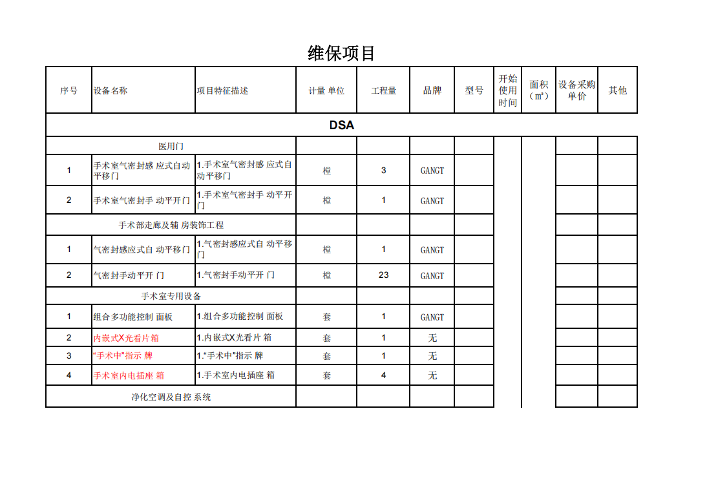

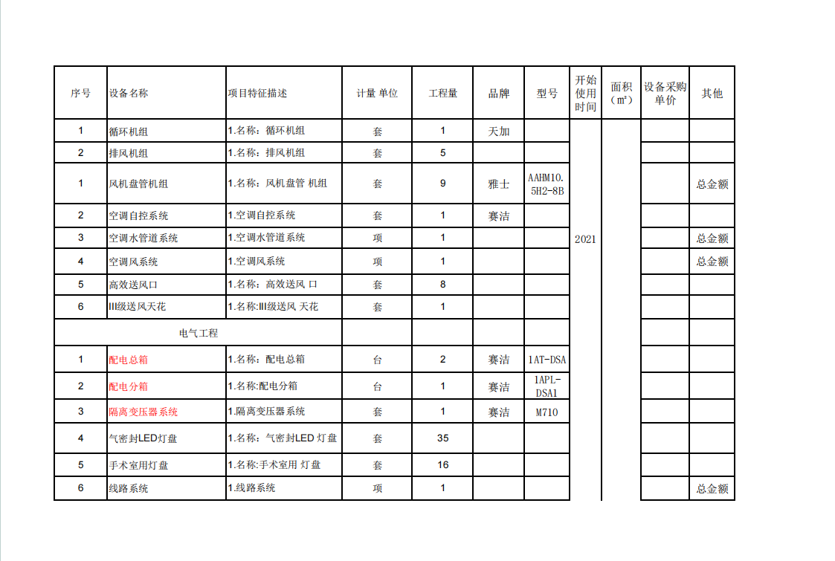
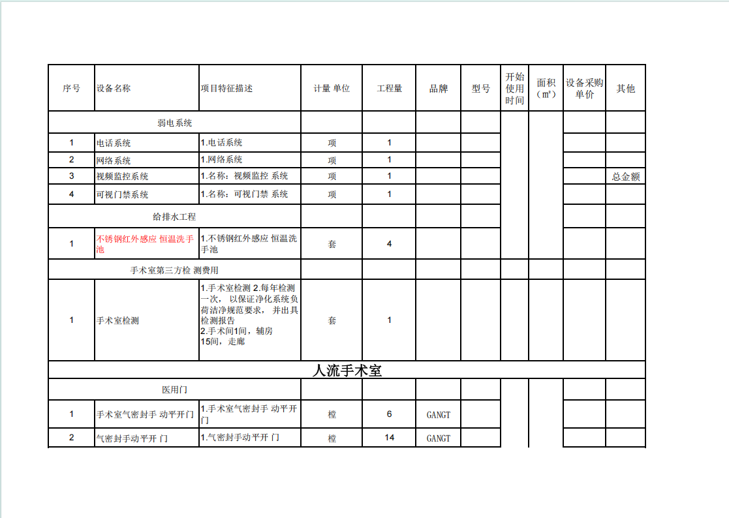
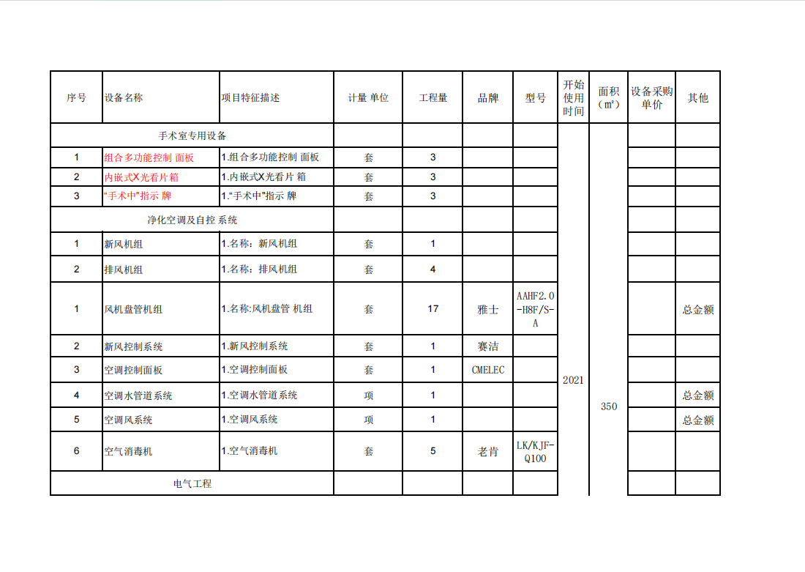
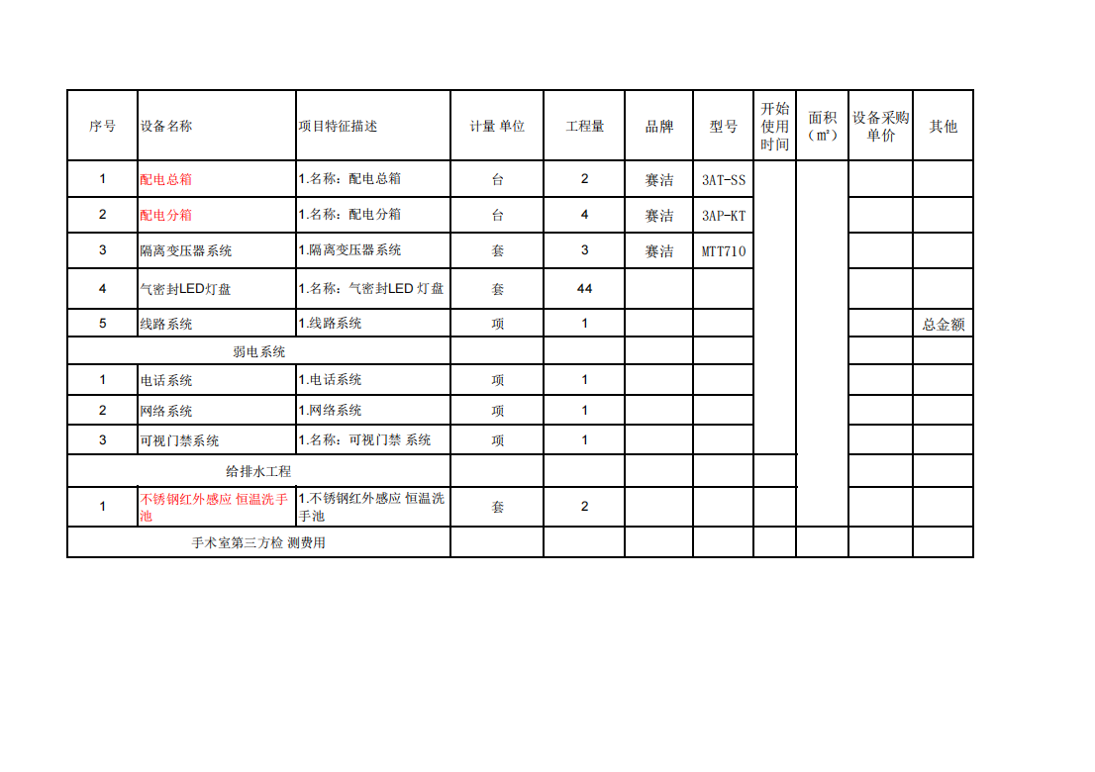
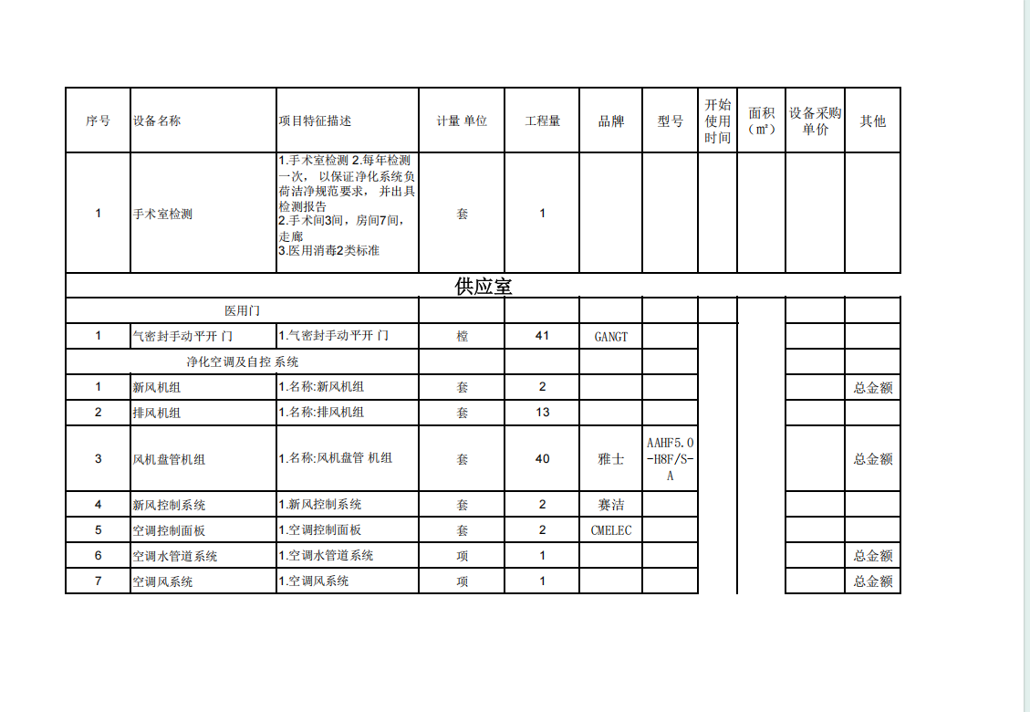
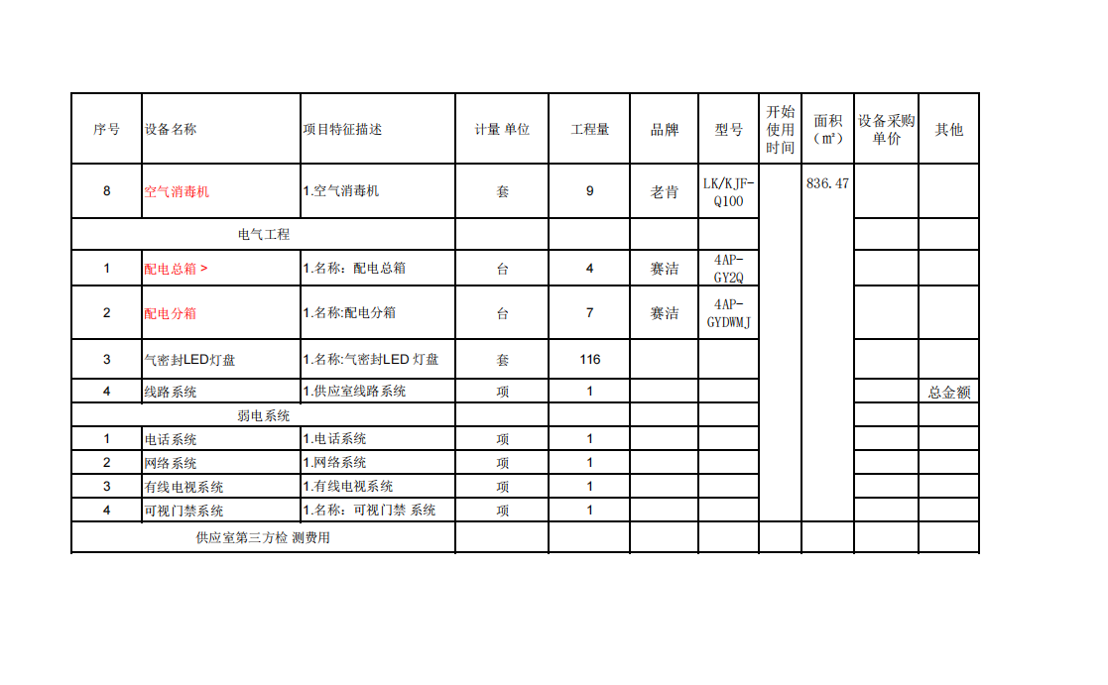

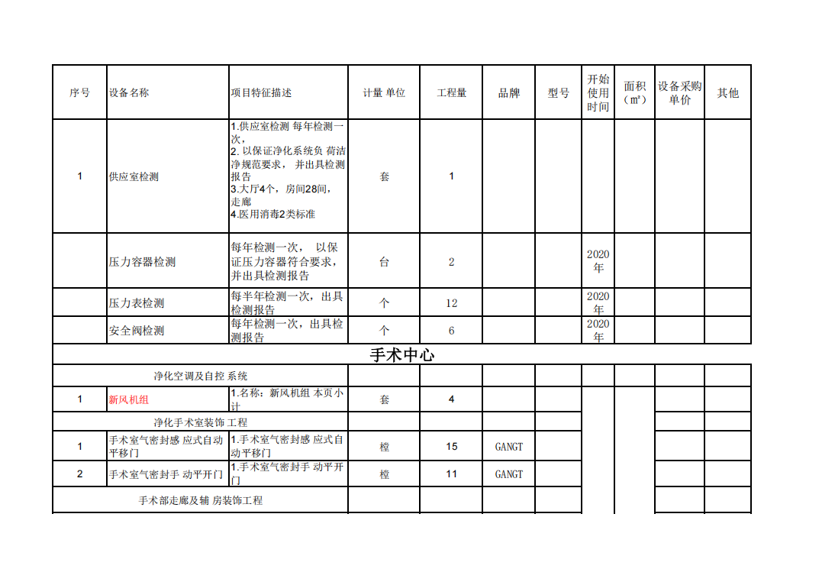
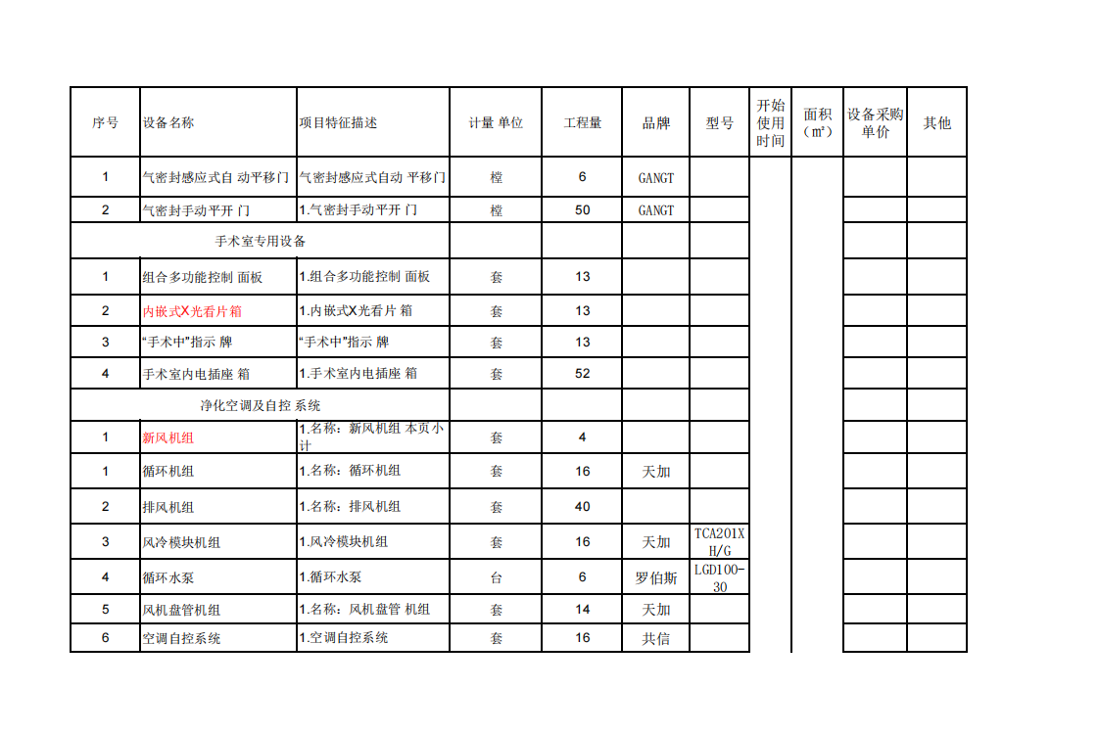
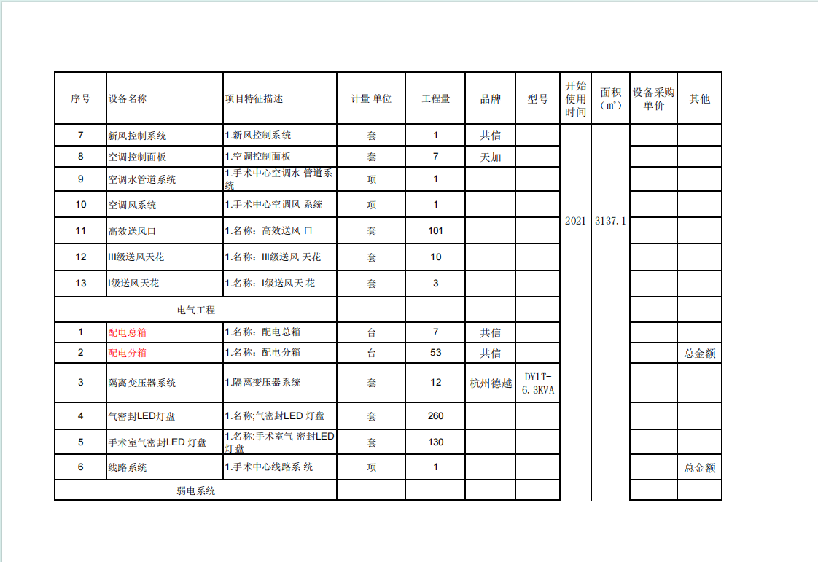
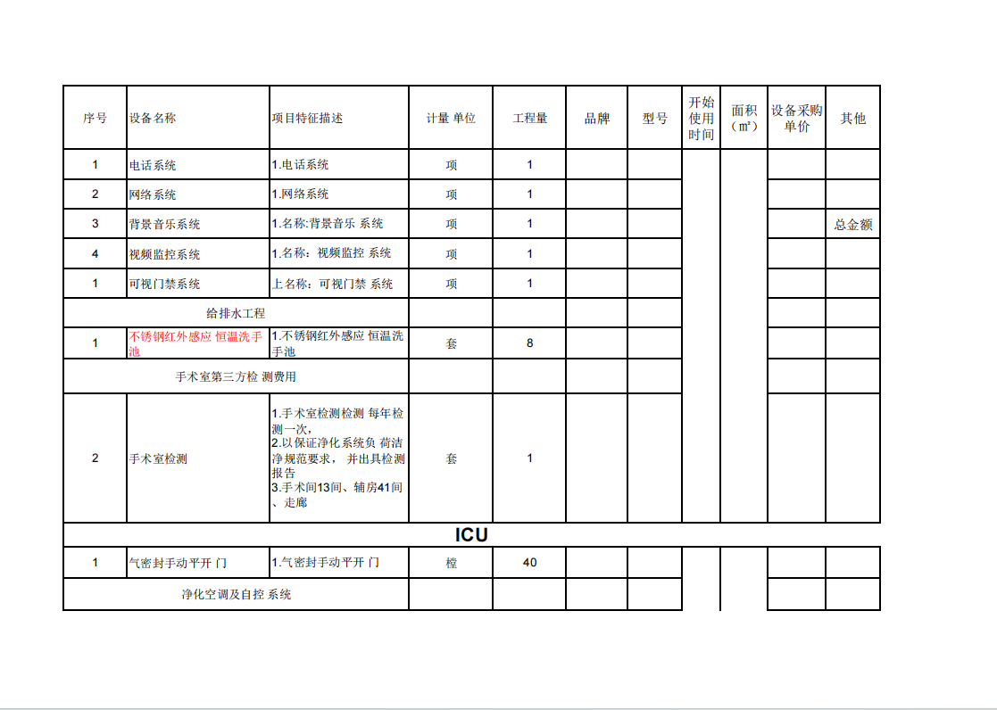
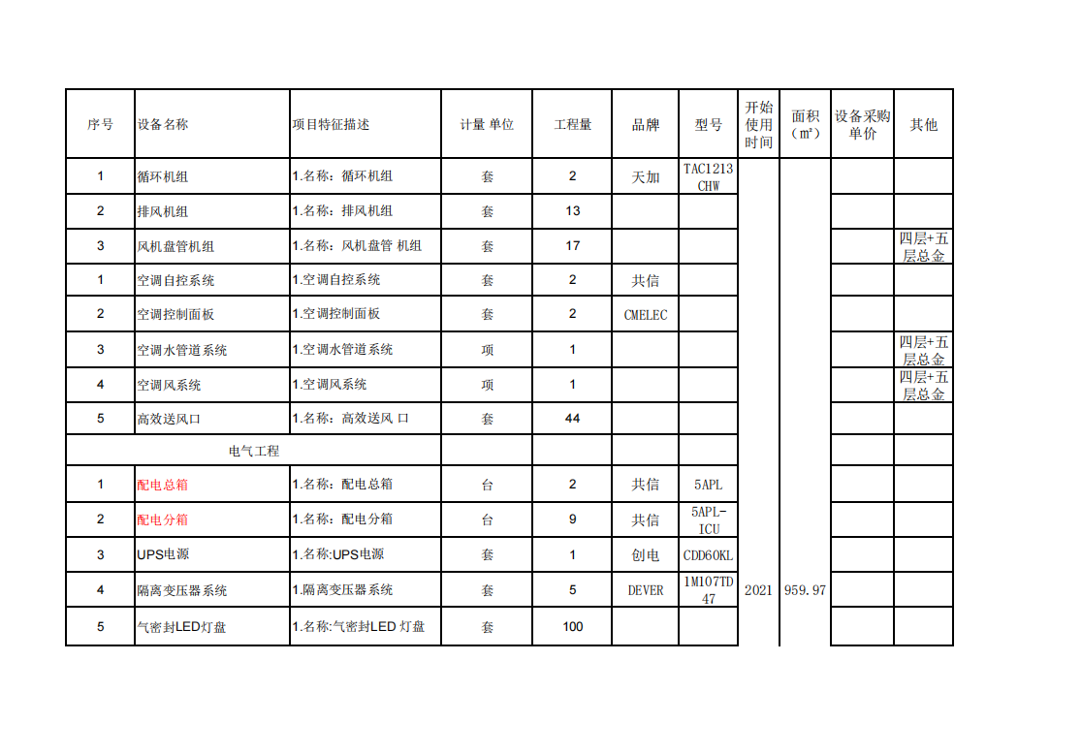
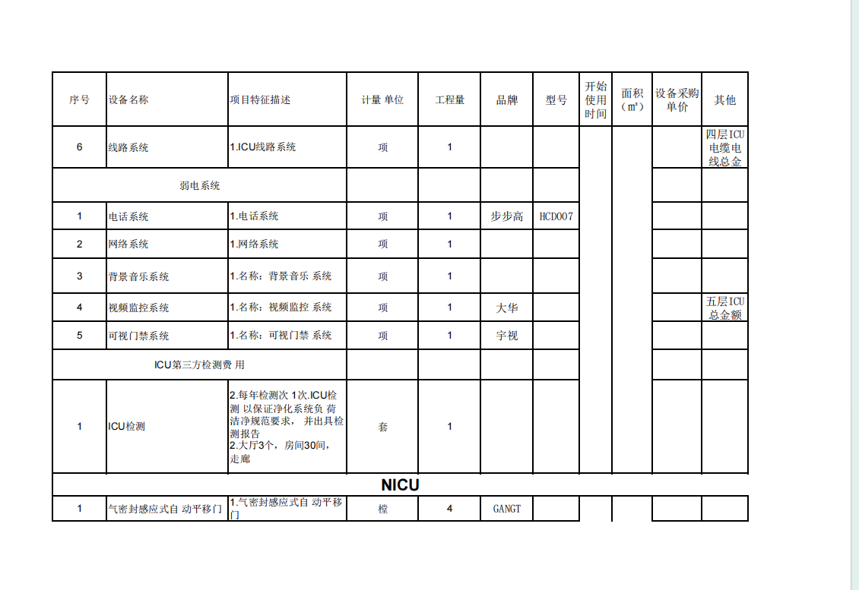
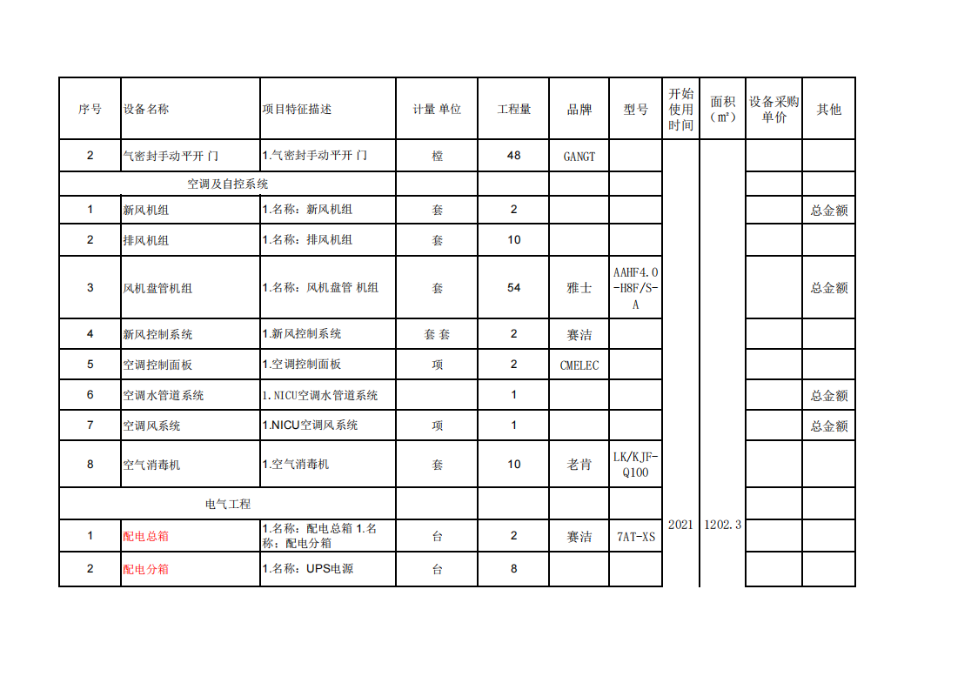
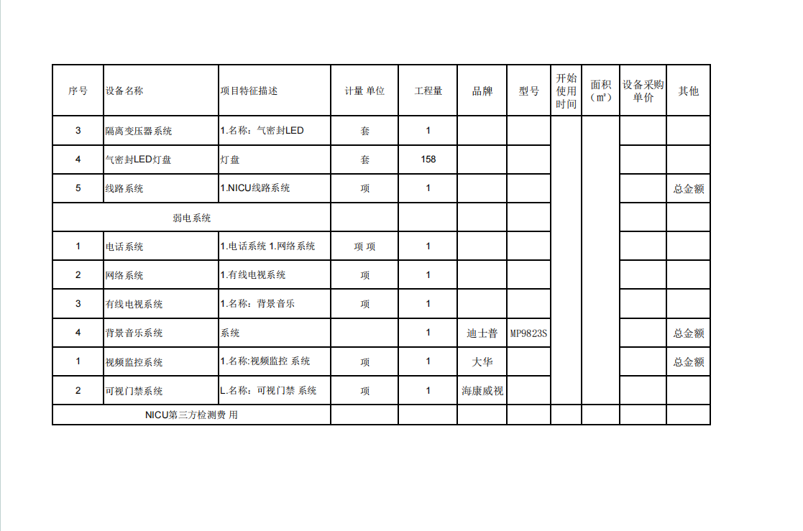
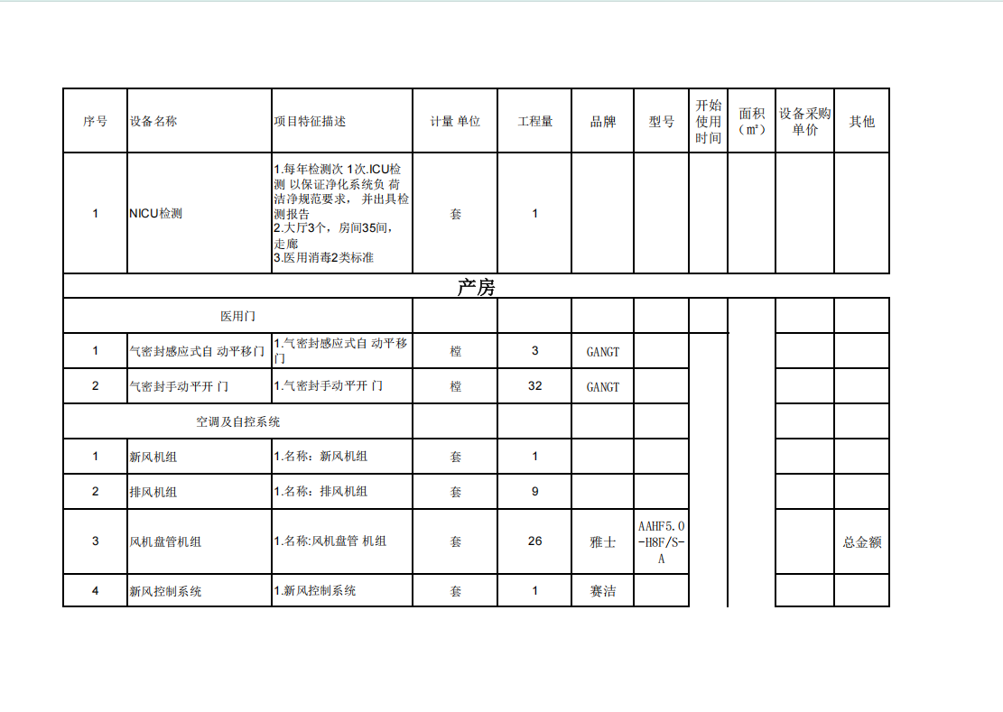
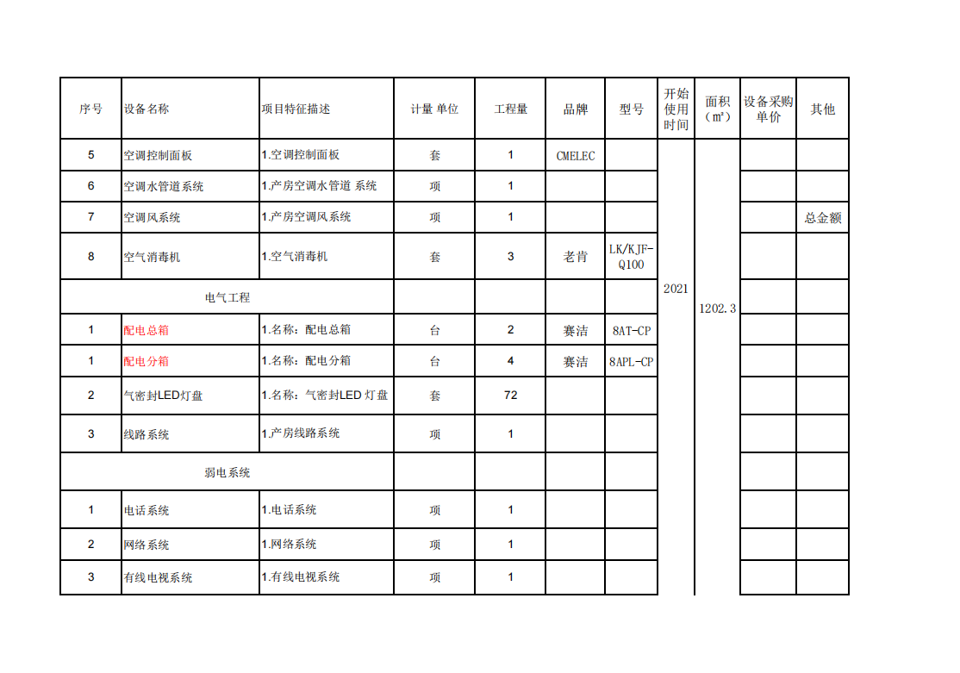
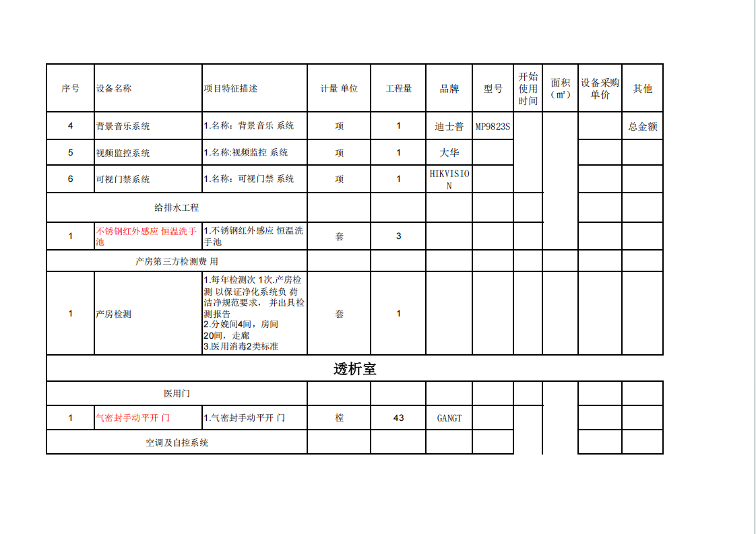
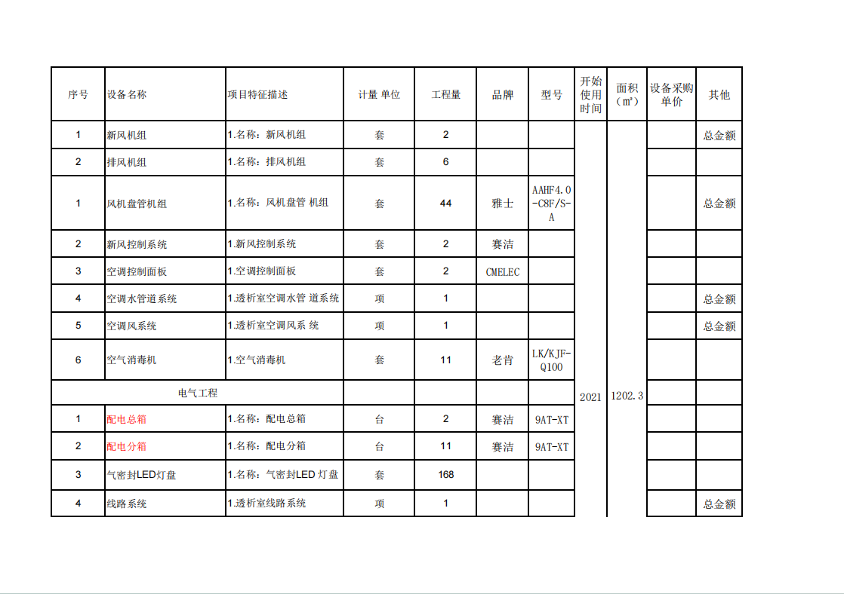
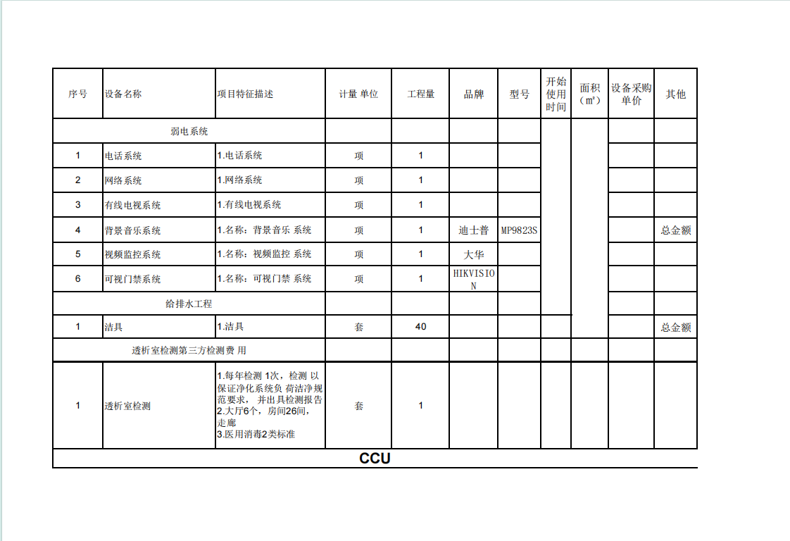
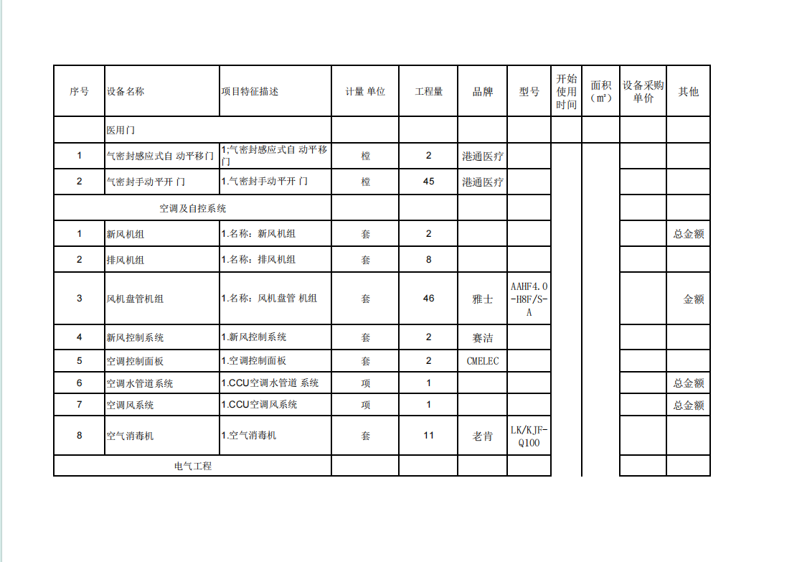
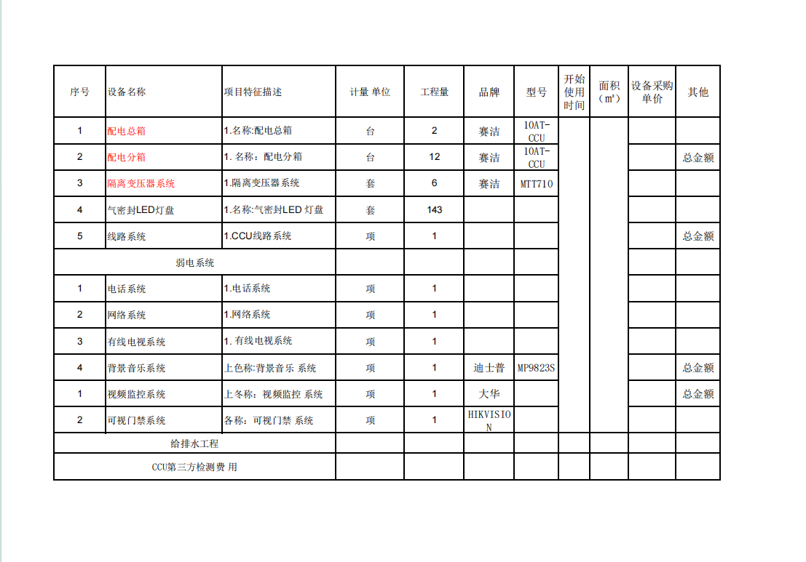
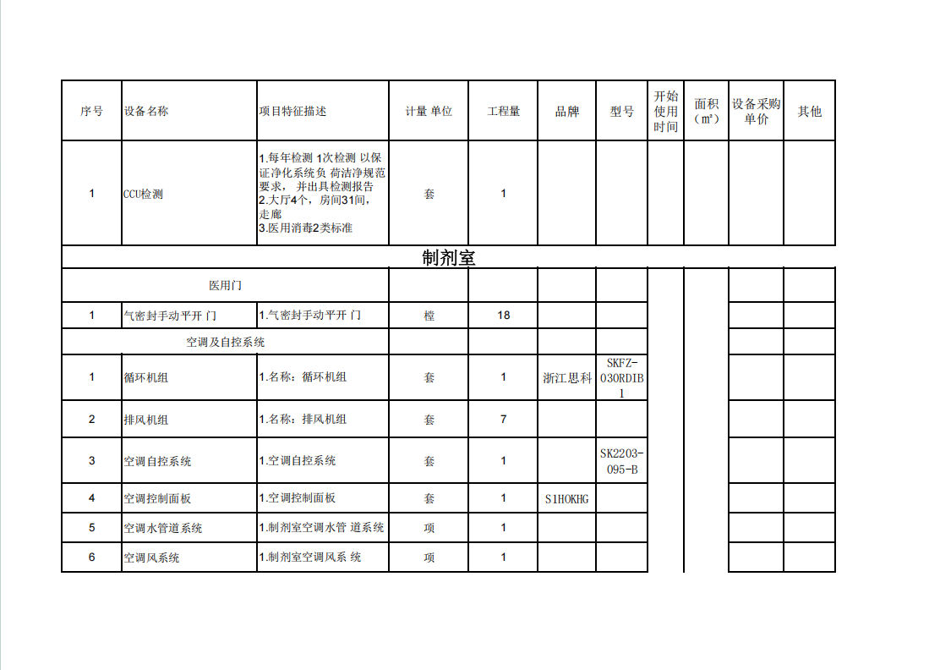
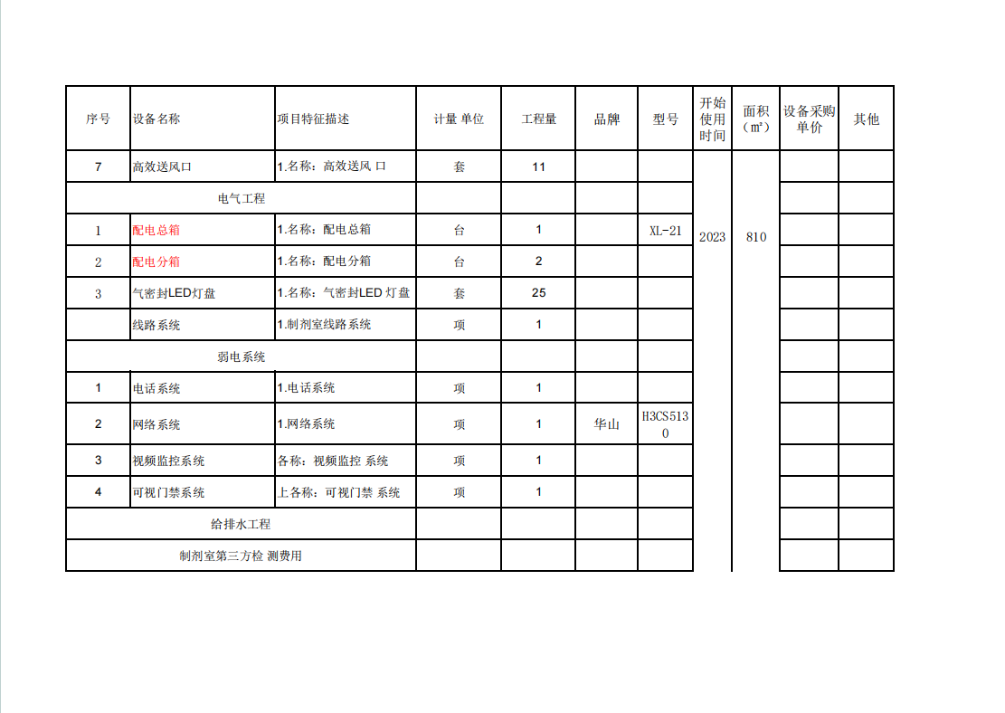
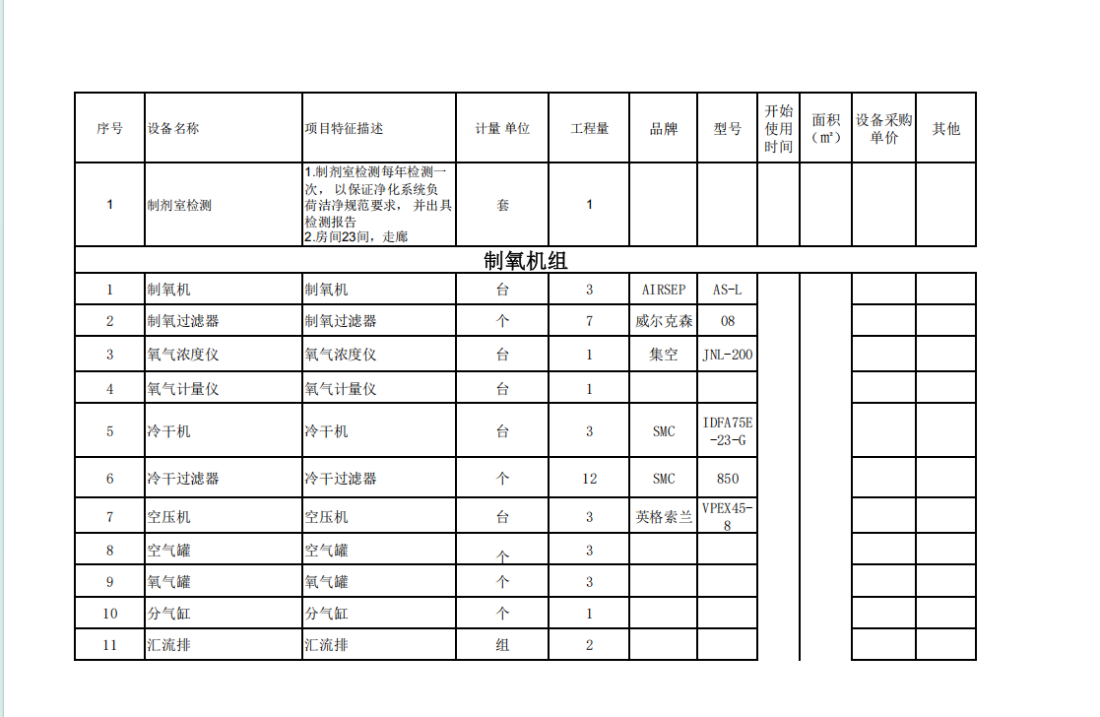
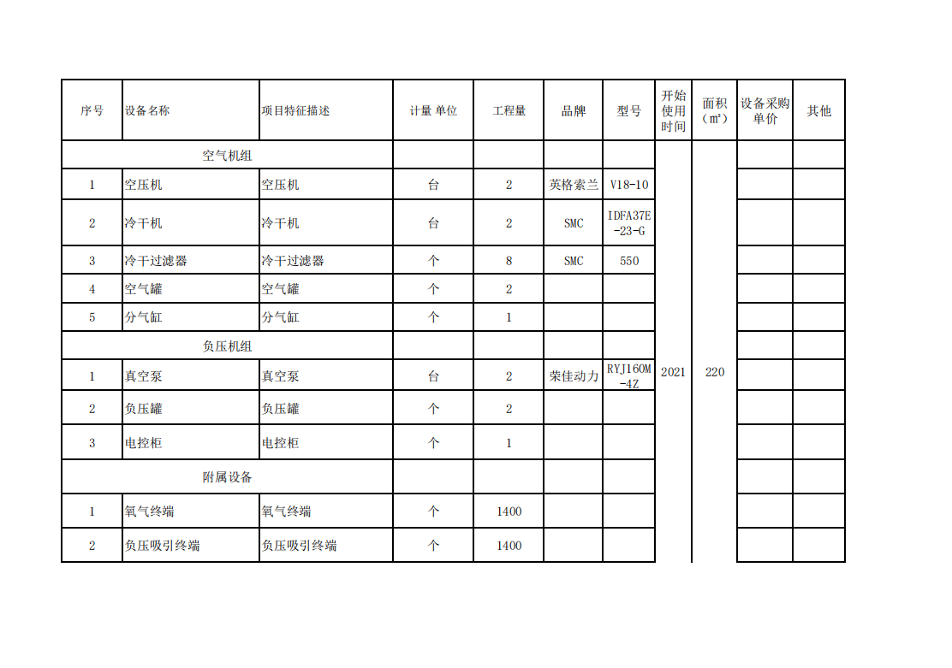
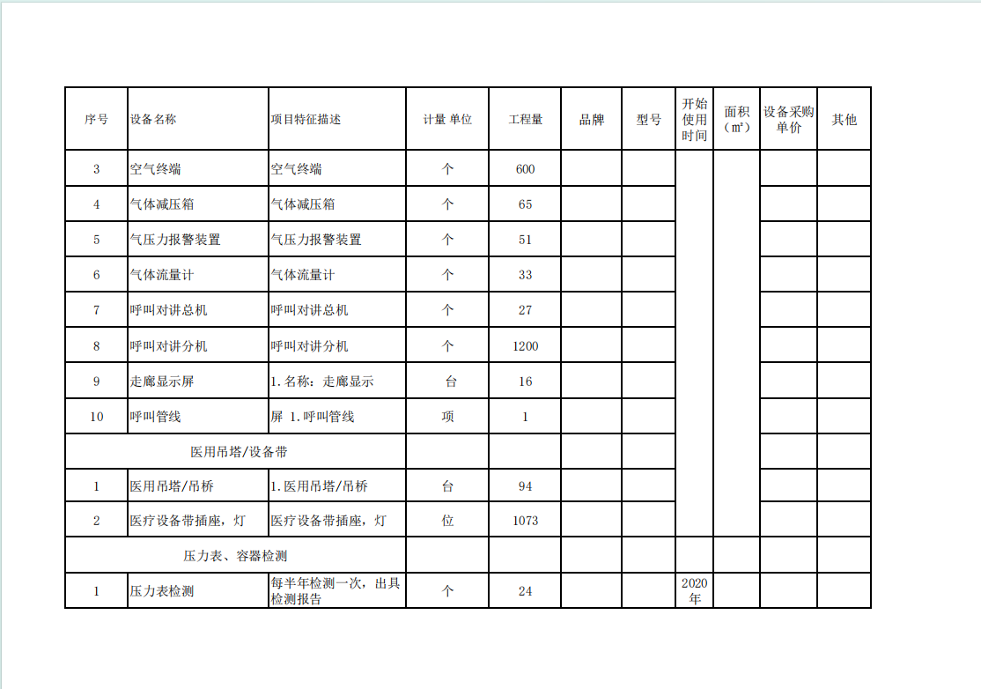
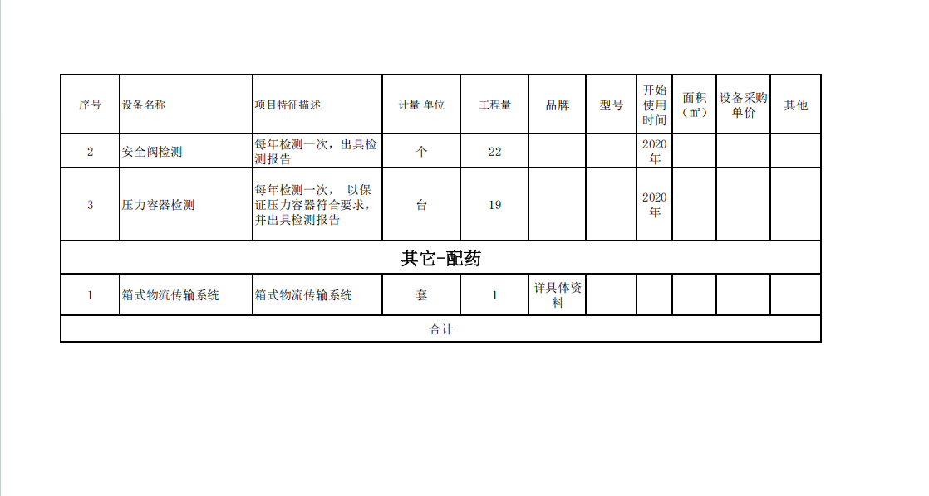

附件1：信阳市中医院层流净化、医用气体设施及物流系统维保服务项目，其中箱式物流传输系统维保服务，在不更改医院现有物流系统软、硬件情况下对物流传输系统进行维护、保养，根据临床使用需求，可做软件升级。维护保养内容：30个站点、4部垂直往复式分拣机（双盒位双层）、1部垂直循环分拣机（双盒位双层）以及配套等设备，不限于以上主部件。具体维保详细参数详见CAD图纸，维保报价可参考详细参数，物流传输系统维保服务以实际维保工作量为准。

CAD图纸另附。

第六章 投标文件格式

（封面格式）

（项目名称）

投 标 文 件

供应商： （单位电子签章）
法定代表人或其委托代理人： （签字或盖章）
年 月 日

目 录
- 投标函
- 开标一览表
- 法定代表人身份证明
- 授权委托书
- 商务、技术规格偏离表
- 项目服务方案及服务团队管理机构
- 资格审查资料
- 其他材料
（供应商需编制带页码的目录）

一、投标函
致： (采购人名称）
我们收到了 （项目名称）招标文件，经详细研究，我们决定参加该项目的招标采购活动并按要求提交投标文件。我们郑重声明以下诸点并负法律责任：
(1) 愿按照招标文件中规定的条款和要求，提供完成招标文件规定的全部工作，遵照《中华人民共和国政府采购法》等有关规定，经考察和认真研究本项目招标文件及其他有关文件后，愿以人民币（大写）： ，（小写）： 的作为响应投标报价，按合同约定实施和完成本项目，并承担其任何质量缺陷等问题所造成的任何损失。投标有效期 日历天，从投标截止之日算起。
(2) 如果我们的投标文件被接受，我们将履行招标文件中规定的各项要求。
(3) 我们同意本招标文件中有关有效期的规定。如果中标，有效期延长至合同终止日止。
(4) 我们愿提供招标文件中要求的所有文件资料。
(5) 我们已经详细审核了全部招标文件，如有需要澄清的问题，我们同意按招标文件规定的时间向采购人提出。逾期不提，我公司同意放弃对这方面有不明及误解的权利。
(6) 我公司同意提供按照采购人可能要求的与其采购响应有关的一切数据或资料，完全理解采购人不一定接受最低价的投标或收到的任何投标。
(7) 我们愿按《中华人民共和国民典法》履行自己的全部责任。

与本次投标有关的正式通讯地址：
地 址： 邮 编：
电 话： 传 真：
供应商：(单位电子签章)：
法定代表人或其授权代理人（签字或盖章）：
日期： 年 月 日

二、开标一览表

项目名称
供应商名称
投标报价 | 大写：  小写：  供应商根据第五章采购服务内容及要求提供完整的分项服务报价，未提供或提供不全视为无效响应
投标内容
投标有效期
质量要求
服务地点 | 采购人指定地点
服务期限
价格折扣  （非专门面向中小企业采购时使用） | 符合小微企业价格折扣（是/否）
备 注

供应商：(单位电子签章)

法定代表人或其委托代理人：(签字或盖章)

年 月 日

三、法定代表人身份证明

供应商名称：
姓 名：
性 别：
年 龄： 职 务：
系 （供应商名称）的法定代表人。
特此证明。

附：法定代表人身份证复印件。

供应商： （单位电子签章）
年 月 日

四、授权委托书

本人 （姓名） 系（供应商名称）的法定代表人，现委托 （姓名）为我方代理人。代理人根据授权，以我方名义签署、澄清、说明、补正、递交、撤回、修改 （项目名称）投标文件、签订合同和处理有关事宜，其法律后果由我方承担。
代理人无转委托权。

委托期限：本授权书至投标有效期结束前始终有效。

附：法定代表人身份证复印件及委托代理人身份证复印件

注：本授权委托书需由供应商加盖单位公章并由法定代表人和委托代理人签字。

供 应 商： （单位电子签章）
法定代表人： （签字或盖章）
身份证号码：
委托代理人： （签字或盖章）
身份证号码：
年 月 日

五、商务和技术条款偏差表
序号 | 招标文件章节及条款号 | 投标文件章节及条款号 | 偏差说明
1 | …
2 | …
3 | …
4 | …
5 | …
… | …
… | …
… | …
注：供应商必须根据所投内容的实际情况如实填写，偏差情况填写“负偏差”或“正偏差”或“无偏差”。
供应商保证：除商务、技术规格偏差列出的偏差外，供应商响应招标文件的全部要求。

供应商：（单位电子签章）

法定代表人或其委托代理人：（签字或盖章）

年 月 日

六、项目服务方案及服务团队管理机构
（内容及格式由供应商自拟，内容应包含检验方法先进性、适用性描述）

七、 资格审查资料
1、供应商基本情况表
供应商名称
注册地址 |  |  |  | 邮政编码
注册资金 |  |  |  | 成立时间
联系方式 | 联系人 |  |  | 电话
联系方式 | 传真 |  |  | 网址
法定代表人 | 姓名 |  | 技术职称 |  | 电话
供应商须知要求供应商需具有的各类资质证书（若有） | 类型： 等级： 证书号：
基本账户开户银行
基本账户银行账号
供应商关联企业情况（包括但不限于与供应商法定代表人为同一人或者存在控股、管理关系的不同单位）
经营范围备注

注：供应商应根据供应商须知“1.4.1供应商资格要求”在本表后附相关证明材料。

附件：
信阳市政府采购投标人信用承诺函

致（采购人或采购代理机构）：
单位名称（自然人姓名）：
统一社会信用代码（身份证号码）：
法定代表人（负责人）：
联系地址和电话：
为维护公平、公正、公开的政府采购市场秩序，树立诚实守信的政府采购投标人形象，我单位（本人）自愿作出以下承诺：
- 我单位（本人）自愿参加本次政府采购活动，严格遵守《中华人民共和国政府采购法》及相关法律法规，依法诚信经营，无条件遵守本次政府采购活动的各项规定。我单位（本人）郑重承诺，我单位（本人）符合《中华人民共和国政府采购法》第二十二条规定和采购文件、本承诺书的条件：
- 具有独立承担民事责任的能力；
- 具有良好的商业信誉和健全的财务会计制度；
- 具有履行合同所必需的设备和专业技术能力；
- 有依法缴纳税收和社会保障资金的良好记录；
- 参加政府采购活动前三年内，在经营活动中没有重大违法记录；
- 未被列入经营异常名录或者严重违法失信名单、失信被执行人、重大税收违法案件当事人名单、政府采购严重违法失信行为记录名单；
- 未被相关监管部门作出行政处罚且尚在处罚有效期内；
- 未曾做出虚假采购承诺；
（九）符合法律、行政法规规定的其他条件。
- 我单位（本人）保证上述承诺事项的真实性。如有弄虚作假或其他违法违规行为，自愿按照规定将违背承诺行为作为失信行为记录到社会信用信息平台，并视同为“提供虚假材料谋取中标”按照《中华人民共和国政府采购法》第七十七、七十九条规定，处以采购金额千分之五以上千分之十以下的罚款，列入不良行为记录名单，在一至三年内禁止参加政府采购活动，有违法所得的，并处没收违法所得，情节严重的，由市场监管部门吊销营业执照；构成犯罪的，依法追究刑事责任；给他人造成损失的，并应依照有关民事法律规定承担民事责任。

投标人（公章）：
法定代表人、负责人、本人或授权代表（签字或盖章）：
日 期： 年 月 日
注：1、投标人须在响应文件中按此模板提供承诺函，未提供视为未实质性响应招标文件要求，按无效投标处理。
- 投标人的法定代表人或者授权代表的签字或盖章应真实、有效，如由授权代表签字或盖章的，应提供“法定代表人授权书”。

八、其他材料

1、中小企业声明函（服务）
本公司（联合体）郑重声明，根据《政府采购促进中小 企业发展管理办法》（财库﹝2020﹞46 号）的规定，本公司 （联合体）参加（单位名称）的（项目名称）采购活动，服务全部由符合政策要求的中小企业承接。相关企业（含联合体中的中小企业、签订分包意向协议的中小企业）的具体情况如下：
- （标的名称） ，属于（采购文件中明确的所属行业）； 承接企业为（企业名称），从业人员 人，营业收入为 万元，资产总额为 万元（注1），属于（中型企业、小型企业、微型企业）；
- （标的名称） ，属于（采购文件中明确的所属行业）； 承接企业为（企业名称），从业人员 人，营业收入为 万元，资产总额为 万元，属于（中型企业、 小型企业、微型企业）；
……
以上企业，不属于大企业的分支机构，不存在控股股东为大企业的情形，也不存在与大企业的负责人为同一人的情形。本企业对上述声明内容的真实性负责。如有虚假，将依 法承担相应责任。
企业名称（单位电子签章）：
日 期：

注1、 从业人员、营业收入、资产总额填报上一年度数据，无上一年度数据的新成立企业可不填报。
- 不属于的无需填写此项内容
附表
国家统计局《统计上大中小微型企业划分标准》
行业名称 | 指标名称 | 计量  单位 | 大型 | 中型 | 小型 | 微型
农、林、牧、渔业 | 营业收入(Y) | 万元 | Y≥20000 | 500≤Y＜20000 | 50≤Y＜500 | Y＜50
工业 * | 从业人员(X) | 人 | X≥1000 | 300≤X＜1000 | 20≤X＜300 | X＜20
工业 * | 营业收入(Y) | 万元 | Y≥40000 | 2000≤Y＜40000 | 300≤Y＜2000 | Y＜0
建筑业 | 营业收入(Y) | 万元 | Y≥80000 | 6000≤Y＜80000 | 300≤Y＜6000 | Y＜300
建筑业 | 资产总额(Z) | 万元 | Z≥80000 | 5000≤Z＜80000 | 300≤Z＜5000 | Z＜300
批发业 | 从业人员(X) | 人 | X≥200 | 20≤X＜200 | 5≤X＜20 | X＜5
批发业 | 营业收入(Y) | 万元 | Y≥40000 | 5000≤Y＜40000 | 1000≤Y＜5000 | Y＜1000
零售业 | 从业人员(X) | 人 | X≥300 | 50≤X＜300 | 10≤X＜50 | X＜10
零售业 | 营业收入(Y) | 万元 | Y≥20000 | 500≤Y＜20000 | 100≤Y＜500 | Y＜100
交通运输业 * | 从业人员(X) | 人 | X≥1000 | 300≤X＜1000 | 20≤X＜300 | X＜20
交通运输业 * | 营业收入(Y) | 万元 | Y≥30000 | 3000≤Y＜30000 | 200≤Y＜3000 | Y＜200
仓储业* | 从业人员(X) | 人 | X≥200 | 100≤X＜200 | 20≤X＜100 | X＜20
仓储业* | 营业收入(Y) | 万元 | Y≥30000 | 1000≤Y＜30000 | 100≤Y＜1000 | Y＜100
邮政业 | 从业人员(X) | 人 | X≥1000 | 300≤X＜1000 | 20≤X＜300 | X＜20
邮政业 | 营业收入(Y) | 万元 | Y≥30000 | 2000≤Y＜30000 | 100≤Y＜2000 | Y＜100
住宿业 | 从业人员(X) | 人 | X≥300 | 100≤X＜300 | 10≤X＜100 | X＜10
住宿业 | 营业收入(Y) | 万元 | Y≥10000 | 2000≤Y＜10000 | 100≤Y＜2000 | Y＜100
餐饮业 | 从业人员(X) | 人 | X≥300 | 100≤X＜300 | 10≤X＜100 | X＜10
餐饮业 | 营业收入(Y) | 万元 | Y≥10000 | 2000≤Y＜10000 | 100≤Y＜2000 | Y＜100
信息传输业 * | 从业人员(X) | 人 | X≥2000 | 100≤X＜2000 | 10≤X＜100 | X＜10
信息传输业 * | 营业收入(Y) | 万元 | Y≥100000 | 1000≤Y＜100000 | 100≤Y＜1000 | Y＜100
软件和信息技术服务业 | 从业人员(X) | 人 | X≥300 | 100≤X＜300 | 10≤X＜100 | X＜10
软件和信息技术服务业 | 营业收入(Y) | 万元 | Y≥10000 | 1000≤Y＜10000 | 50≤Y＜1000 | Y＜50
房地产开发经营 | 营业收入(Y) | 万元 | Y≥200000 | 1000≤Y＜200000 | 100≤Y＜1000 | Y＜100
房地产开发经营 | 资产总额(Z) | 万元 | Z≥10000 | 5000≤Z＜10000 | 2000≤Z＜5000 | Z＜2000
物业管理 | 从业人员(X) | 人 | X≥1000 | 300≤X＜1000 | 100≤X＜300 | X＜100
物业管理 | 营业收入(Y) | 万元 | Y≥5000 | 1000≤Y＜5000 | 500≤Y＜1000 | Y＜500
租赁和商务服务业 | 从业人员(X) | 人 | X≥300 | 100≤X＜300 | 10≤X＜100 | X＜10
租赁和商务服务业 | 资产总额(Z) | 万元 | Z≥120000 | 8000≤Z＜120000 | 100≤Z＜8000 | Z＜100
其他未列明行业 * | 从业人员(X) | 人 | X≥300 | 100≤X＜300 | 10≤X＜100 | X＜10
说明：
1.大型、中型和小型企业须同时满足所列指标的下限，否则下划一档；微型企业只需满足所列指标中的一项即可。
2.附表中各行业的范围以《国民经济行业分类》（GB/T4754-2017）为准。带*的项为行业组合类别，其中，工业包括采矿业，制造业，电力、热力、燃气及水生产和供应业；交通运输业包括道路运输业，水上运输业，航空运输业，管道运输业，多式联运和运输代理业、装卸搬运，不包括铁路运输业；仓储业包括通用仓储，低温仓储，危险品仓储，谷物、棉花等农产品仓储，中药材仓储和其他仓储业;信息传输业包括电信、广播电视和卫星传输服务，互联网和相关服务；其他未列明行业包括科学研究和技术服务业，水利、环境和公共设施管理业，居民服务、修理和其他服务业，社会工作，文化、体育和娱乐业，以及房地产中介服务，其他房地产业等，不包括自有房地产经营活动。
3.企业划分指标以现行统计制度为准。（1）从业人员，是指期末从业人员数，没有期末从业人员数的，采用全年平均人员数代替。（2）营业收入，工业、建筑业、限额以上批发和零售业、限额以上住宿和餐饮业以及其他设置主营业务收入指标的行业，采用主营业务收入；限额以下批发与零售业企业采用商品销售额代替；限额以下住宿与餐饮业企业采用营业额代替；农、林、牧、渔业企业采用营业总收入代替；其他未设置主营业务收入的行业，采用营业收入指标。（3）资产总额，采用资产总计代替。

2、残疾人福利性单位声明函（如有）
（属于残疾人福利企业的填写，不属于的无需填写此项内容）
本单位郑重声明，根据《财政部 民政部 中国残疾人联合会关于促进残疾人就业政府采购政策的通知》（财库〔2017〕141号）的规定，本单位为符合条件的残疾人福利性单位，且本单位参加 单位的 项目采购活动提供本单位制造的货物（由本单位承担工程/提供服务），或者提供其他残疾人福利性单位制造的货物（不包括使用非残疾人福利性单位注册商标的货物）。
本单位对上述声明的真实性负责。如有虚假，将依法承担相应责任。

投标人名称（单位电子签章）：
日期：

3、监狱企业证明文件（如有）
根据财政部、司法部联合印发《关于政府采购支持监狱企业发展有关问题的通知》（财库【2014】68号）文件规定，凡监狱企业参加政府采购活动视同小型、微型企业，享受评审价格扣除的政府采购优惠政策。此次若有监狱企业参加投标的其报价享受20%的价格扣除，但必须提供由省级或以上监狱管理局、戒毒管理局（含新疆生产建设兵团）出具的属于监狱企业的证明文件，否则评审时不予价格扣除优惠。

注：在投标文件中附扫描件。

4、采购代理服务费承诺函

致（采购人及采购代理机构） ：
我们在贵公司组织的（项目名称： ，采购编号： ）招标采购中若获中标（成交），我们保证在中标(成交）结果公告发布后1个工作日内，按招标文件的规定，以支票、银行转账、汇票或现金，向贵公司一次性支付采购代理服务费用。否则，由此产生的一切法律后果和责任由我公司承担。我公司声明放弃对此提出任何异议和追索的权利。
特此承诺。

供应商名称： （单位电子签章）
法定代表人或授权代表： （签字或盖章）
日期：

5、供应商认为需要的其他资料

河南省政府采购合同融资政策告知函
各供应商：
欢迎贵公司参与河南省政府采购活动！
政府采购合同融资是河南省财政厅支持中小微企业发展，针对参与政府采购活动的供应商融资难、融资贵问题推出的一项融资政策。贵公司若成为本次政府采购项目的中标成交供应商，可持政府采购合同向金融机构申请贷款，无需抵押、担保，融资机构将根据《河南省政府采购合同融资工作实施方案》（豫财购〔2017〕10号），按照双方自愿的原则提供便捷、优惠的贷款服务。
贷款渠道和提供贷款的金融机构，可在河南省政府采购网“河南省政府采购合同融资平台”查询联系。政策解读网址：http://www.hngp.gov.cn/henan/content?infoId=1601449567470800&channelCode=H6016

注：此项仅为告知，无须附到投标文件中。

